**Web Design Technologies**

**1)Website specification**

- เว็ปไซต์ : ขายขนมหวาน และขนมไทย

- กลุ่มผู้ใช้งาน (User) : บุคคลที่ชื่นชอบในการรับประทานของหวาน

- เป้าหมายของเว็ปไซต์ : เป็นเว็ปไซต์เพื่อนำเสนอและขายขนมหวานต่างๆ

- สิ่งที่ผู้ใช้งานต้องการ (user need) : เลือกซื้อ ขนมต่างๆ ที่นำเสนอขายบนเว็ปไซต์

- คุณลักษณะของหน้าเว็ปไซต์ : เป็น E-Commerce Website

- รูปแบบการทำงาน มีการแสดงข้อมูล ราคา ของสินค้าและสามารถสั่งซื้อได้ผ่านหน้าเว็ป

-ข้อมูลที่จะนำเสนอ ข้อมูล และราคาของขนมต่างๆ ความเป็นมาของธุรกิจ สั่งซื้อสินค้าอย่างไร

**2)Design sketches**

**-หน้า home**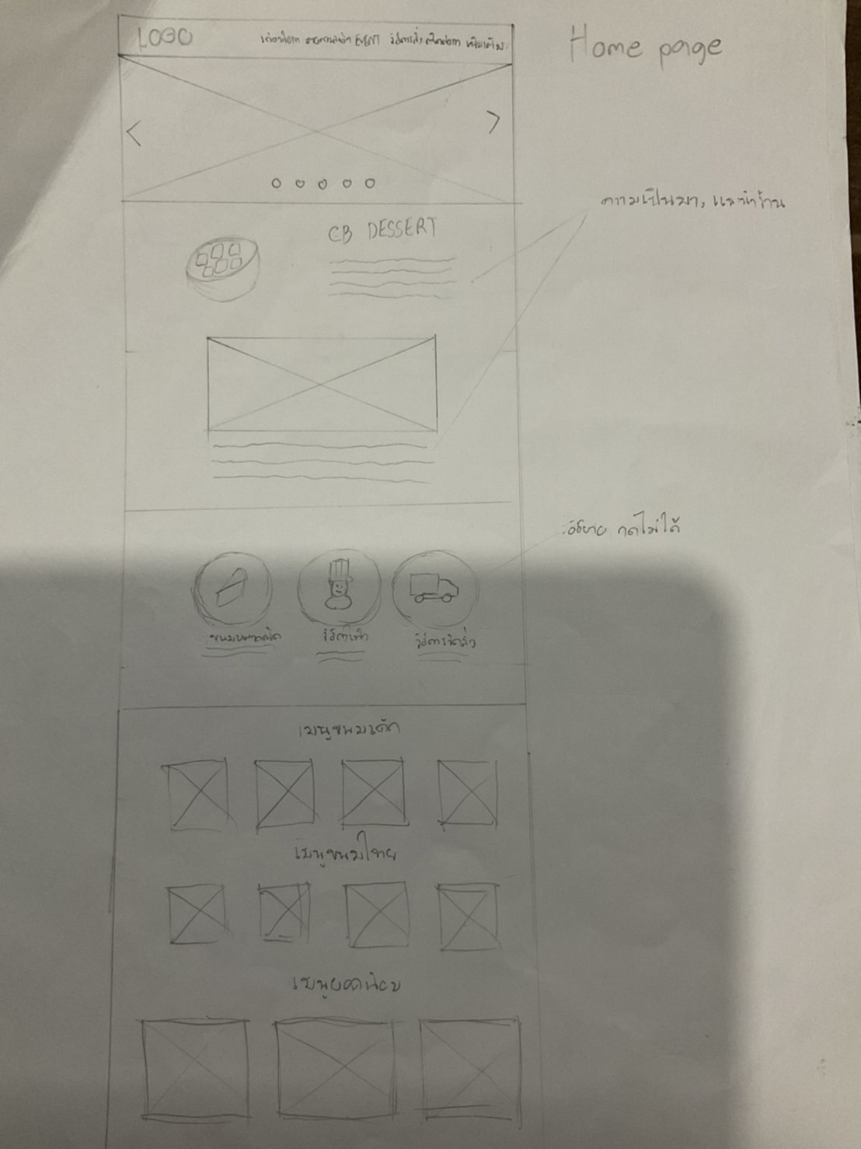

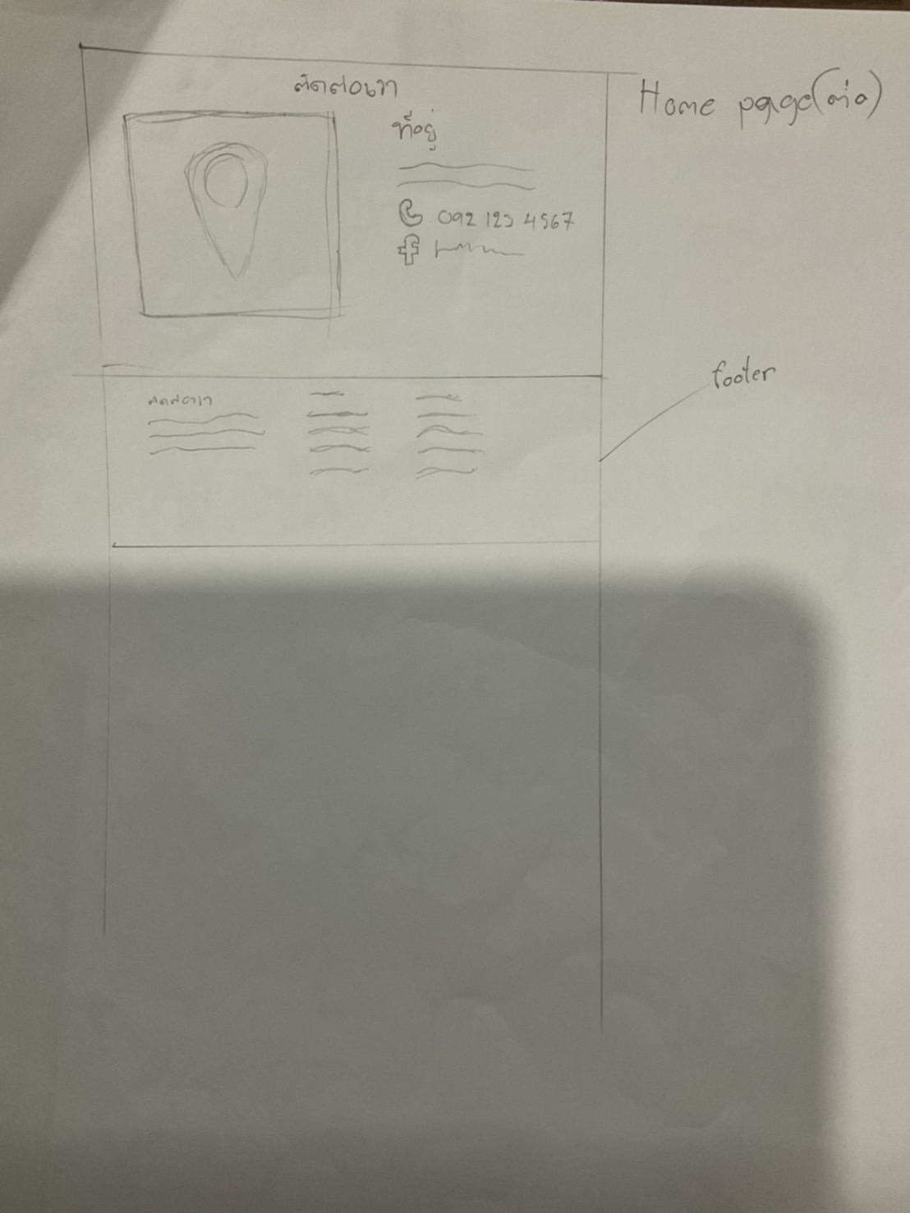

**-หน้า สินค้า**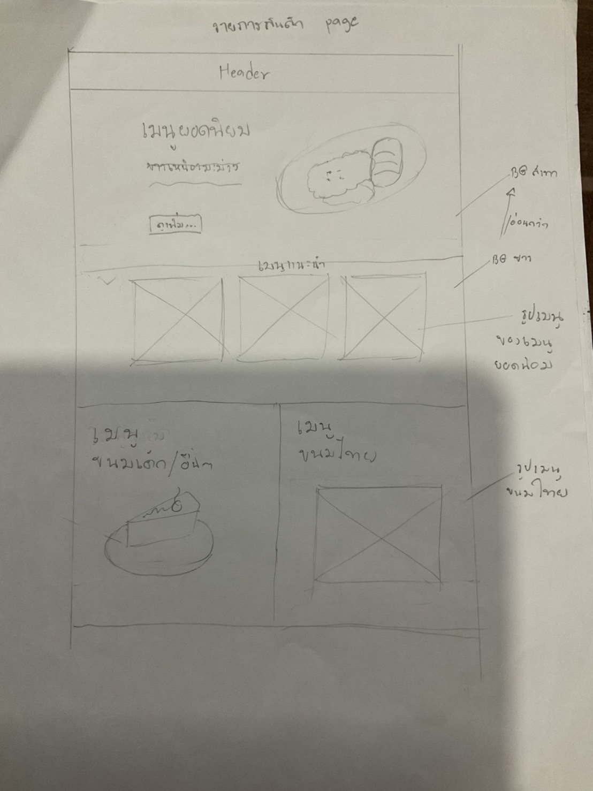

**-หน้าเมนูยอดฮิต**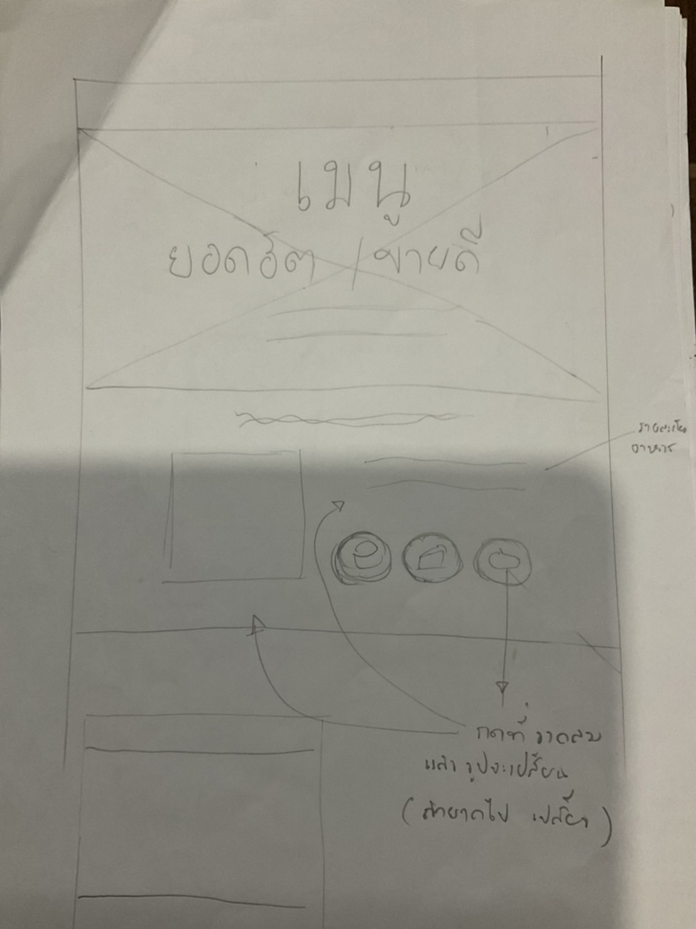

**-หน้าขนมเค้กและอื่นๆ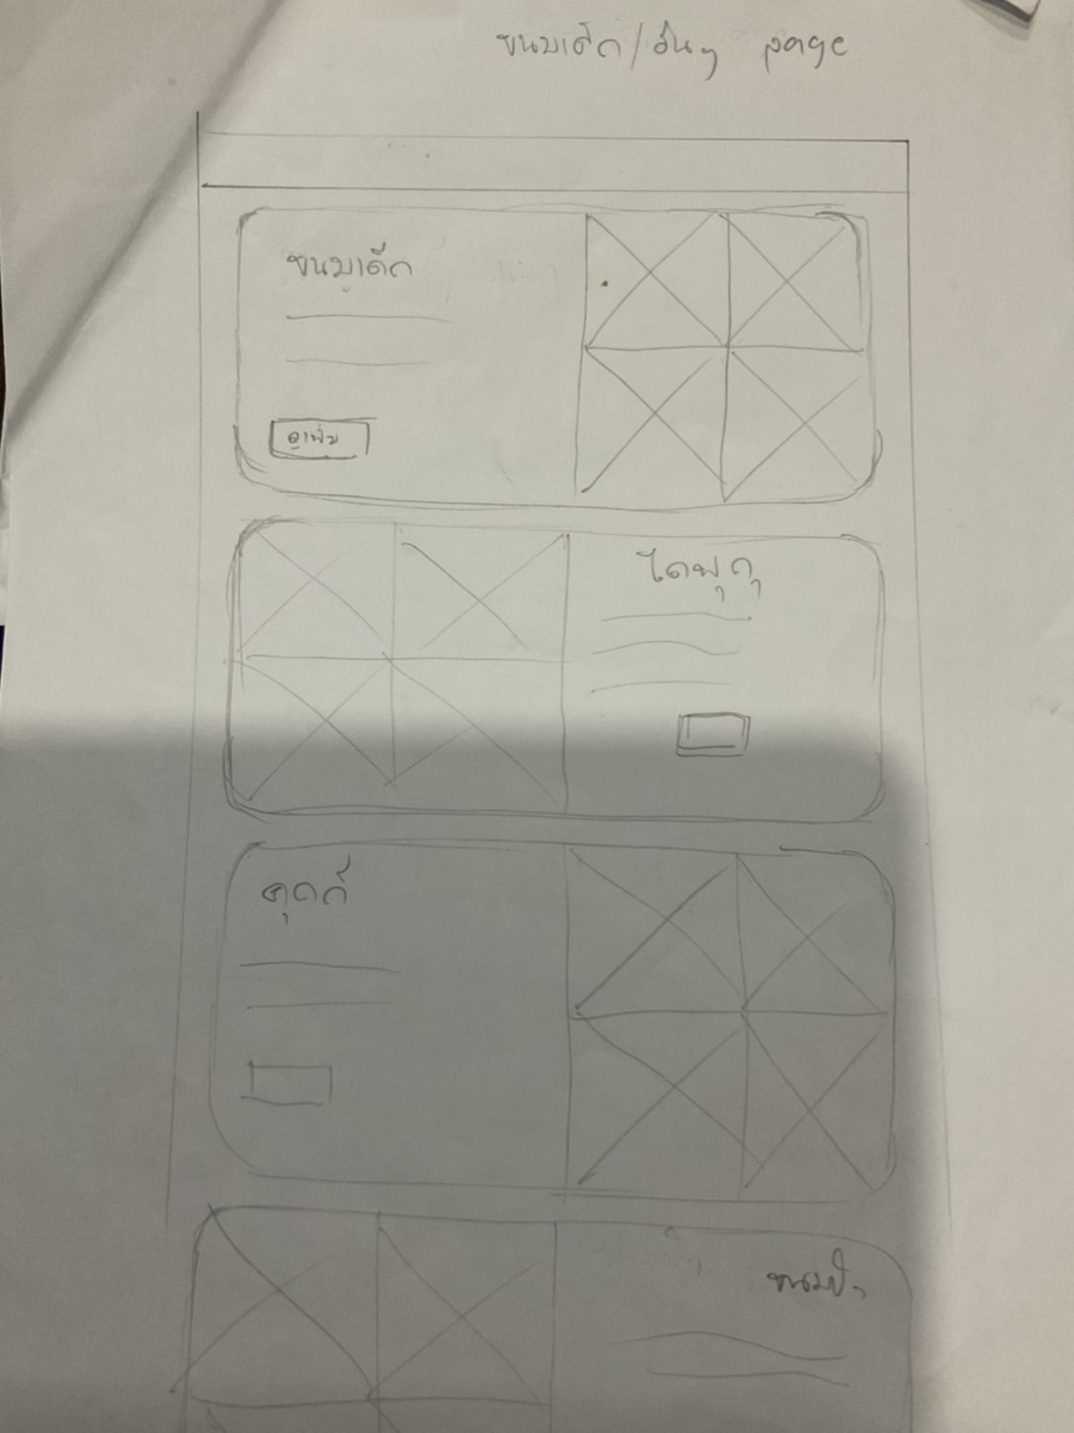-หน้าขนมไทย**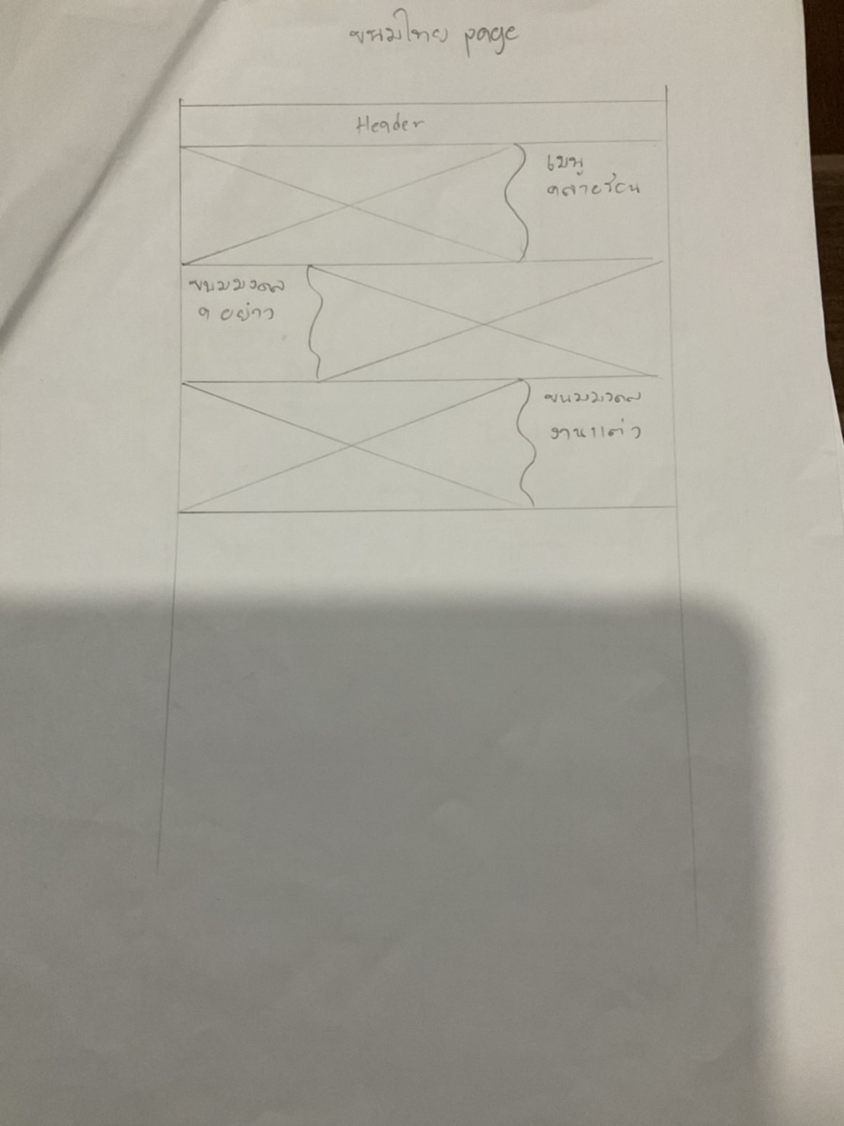

**-หน้าวิธีการสั่งซื้อ**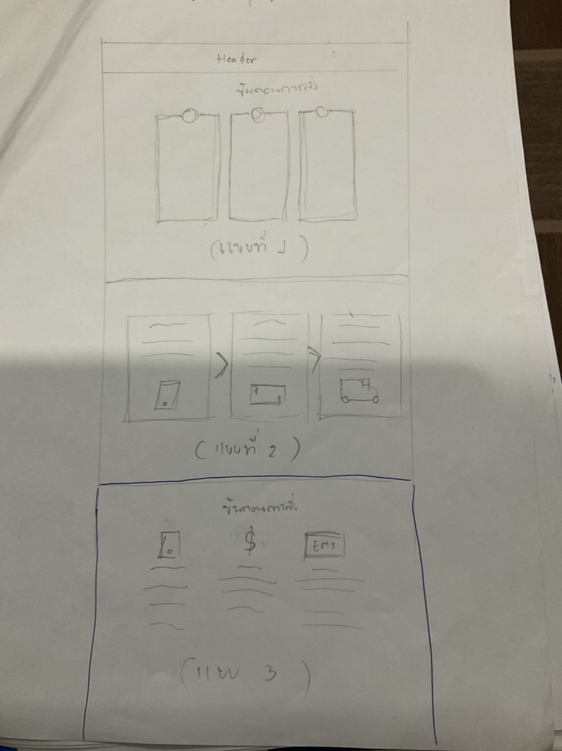

**-หน้าช่องทางการชำระเงิน**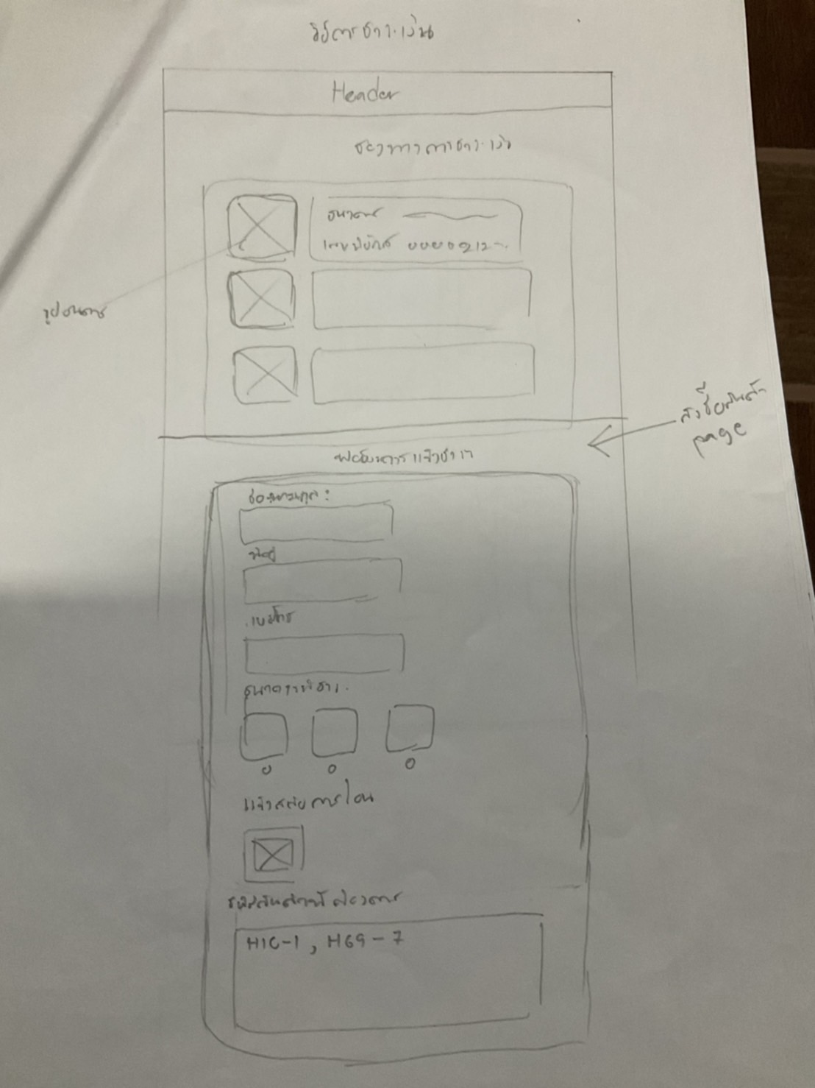

**-หน้าเกี่ยวกับเรา**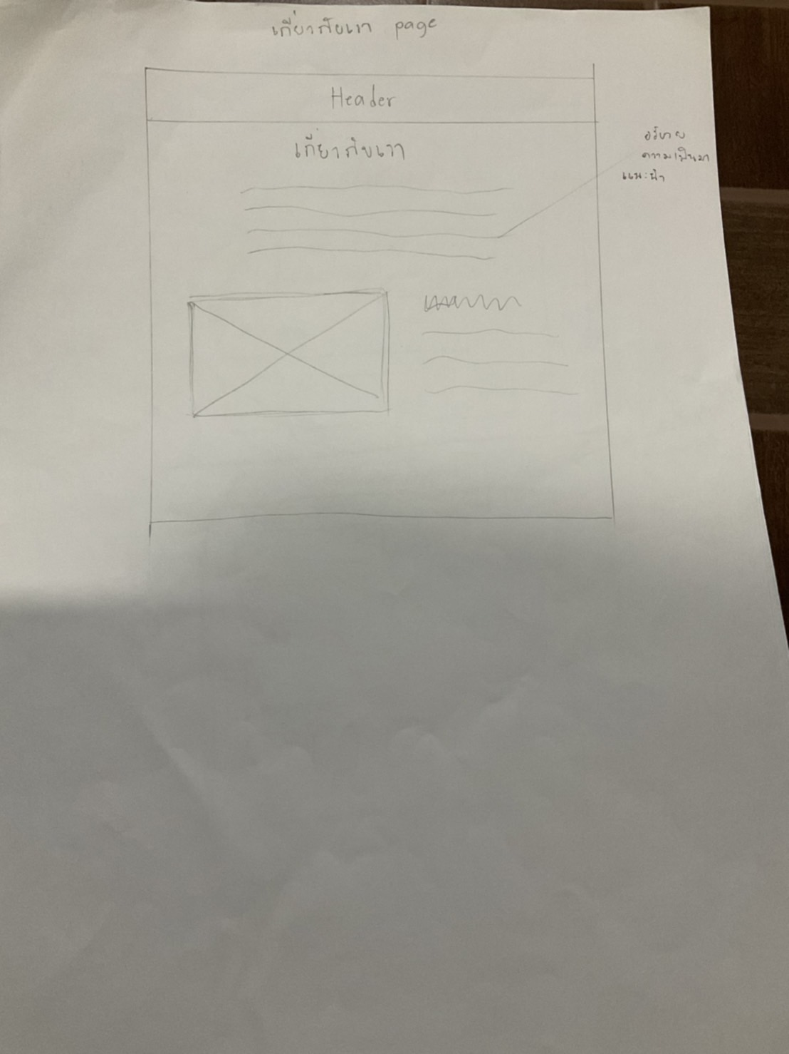

**-หน้าติดต่อเรา**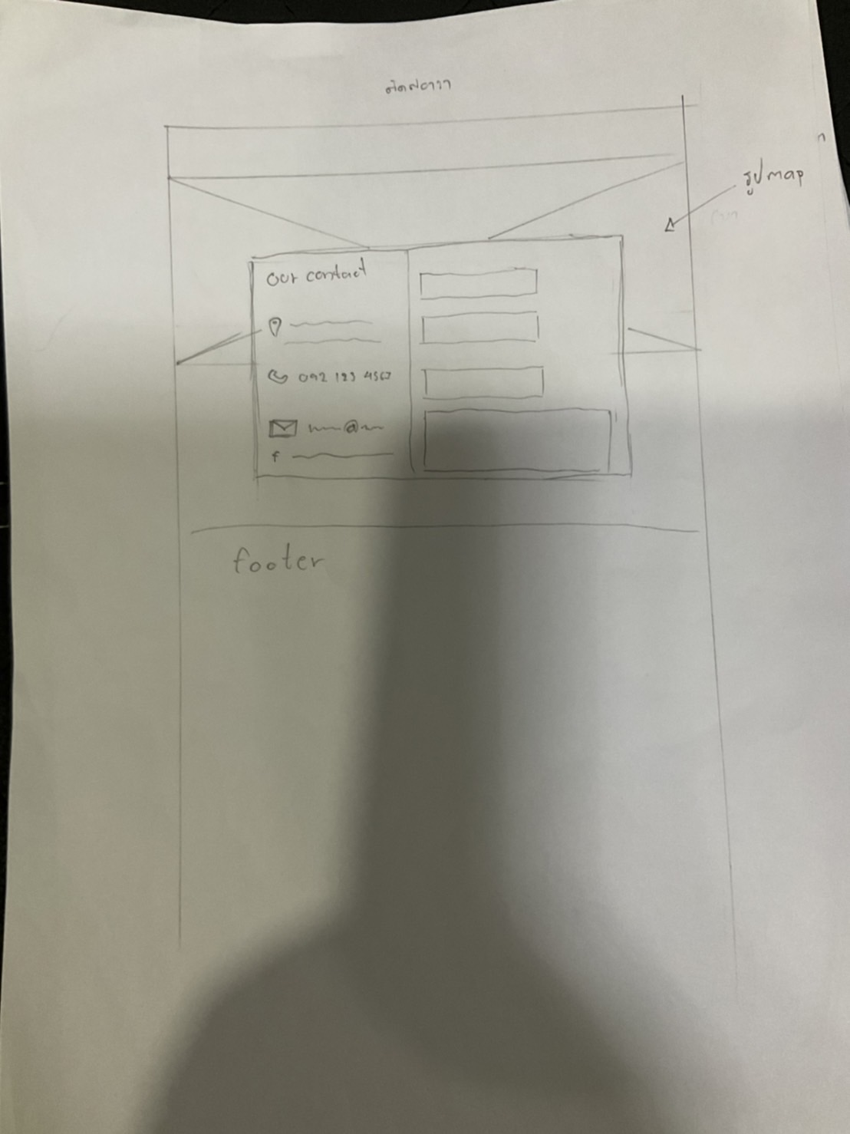

**-หน้าวิธีการจัดส่ง**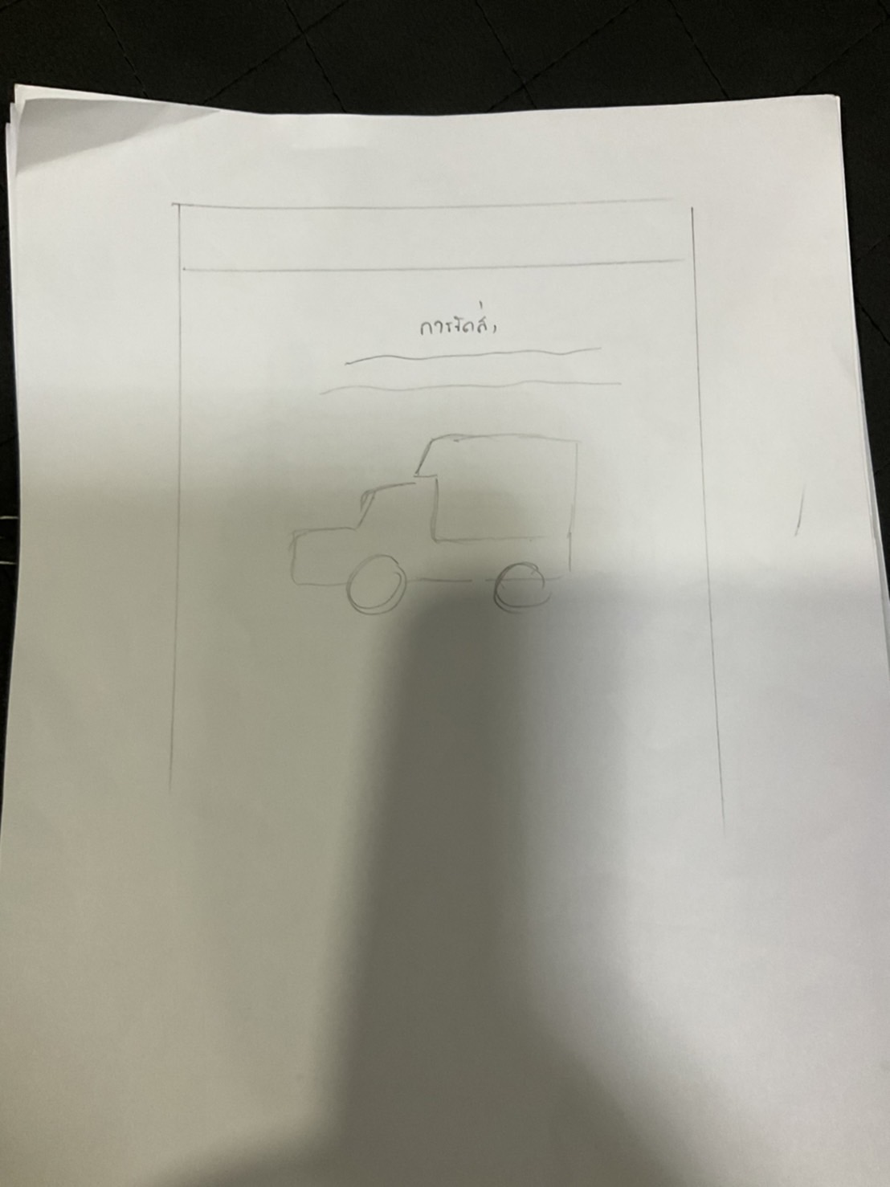

-หน้าเพิ่มเติม เปลี่ยนเป็นหน้าบทความ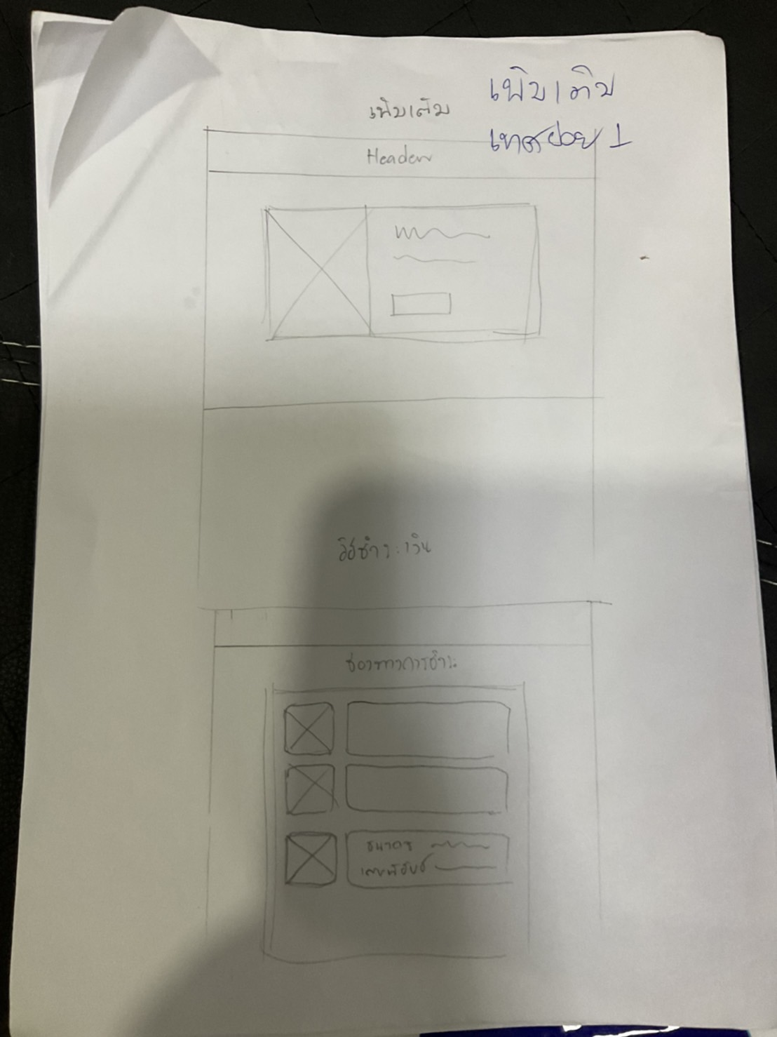

-หน้า EVENT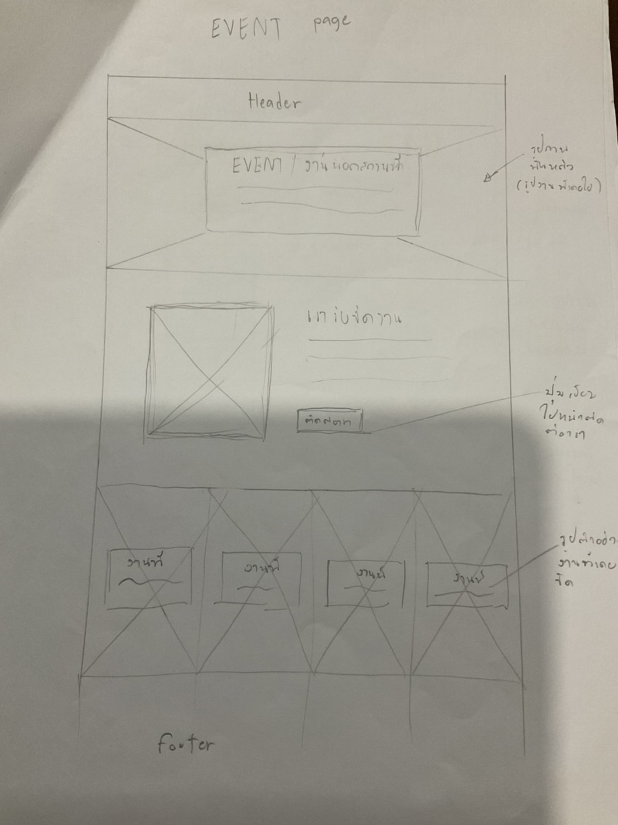

**3)Wireframe**

โปรแกรมที่ใช้สร้าง Wrieframe คือ figma (<https://www.figma.com/>)

หน้าจอ desktop มีลักษณะที่ใช้แสดงผมดังนี้

1.หน้าแรก

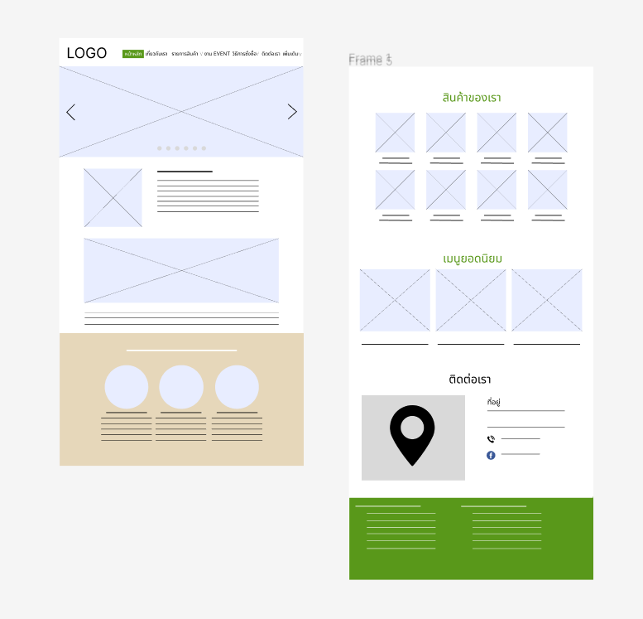

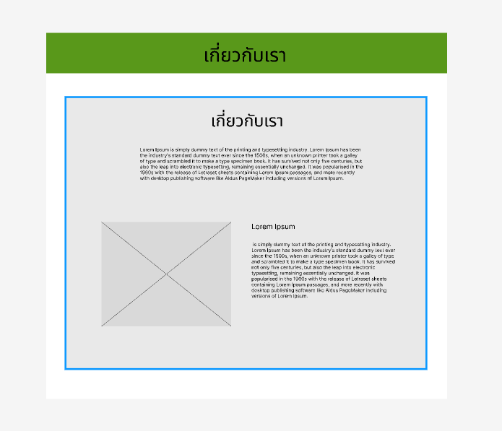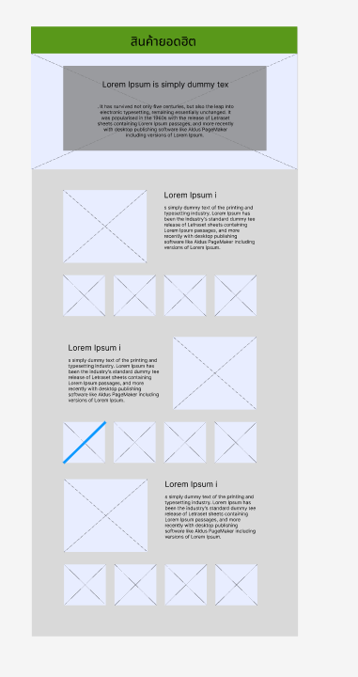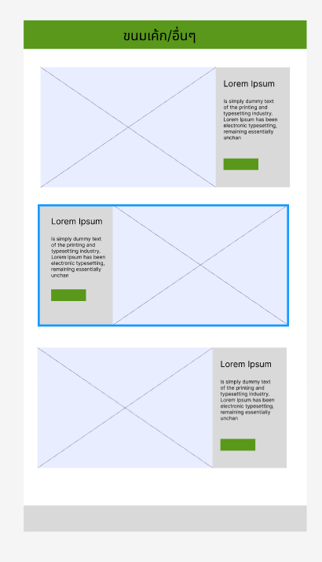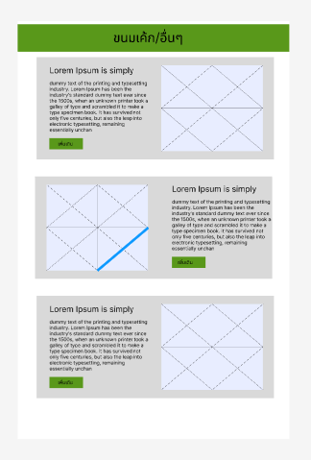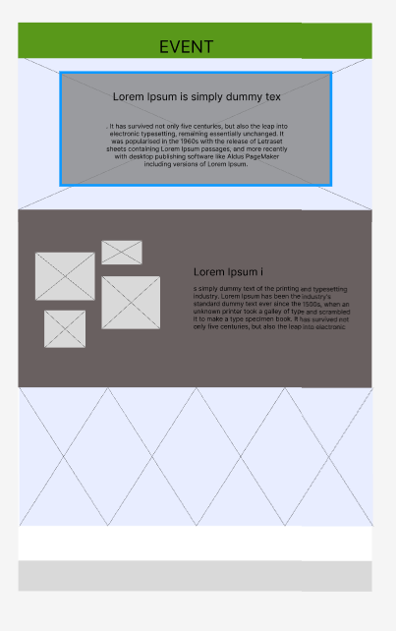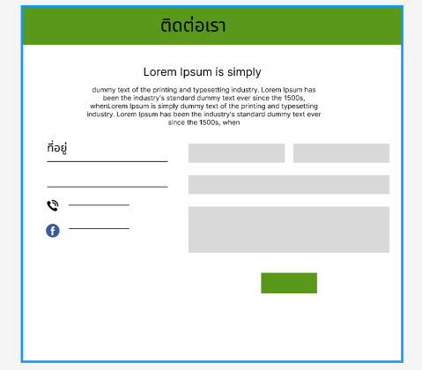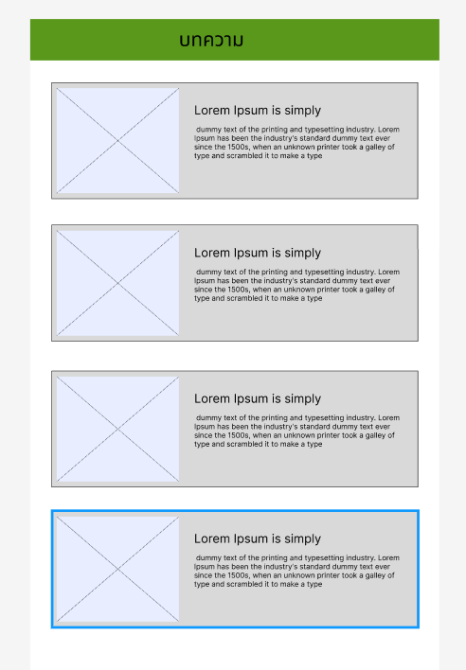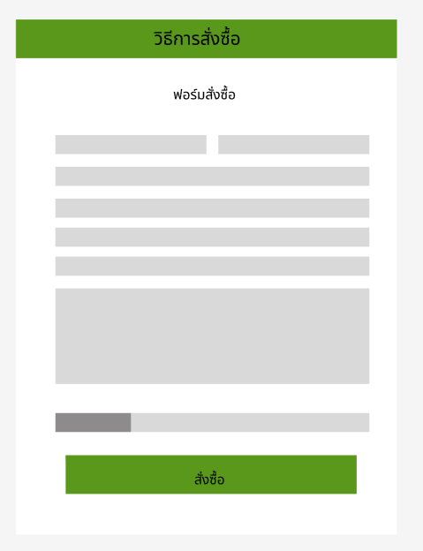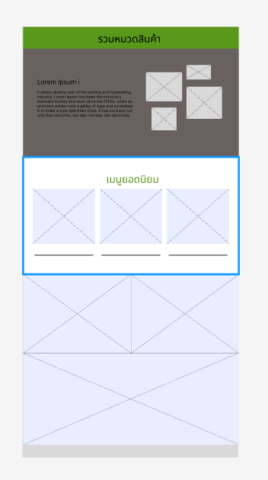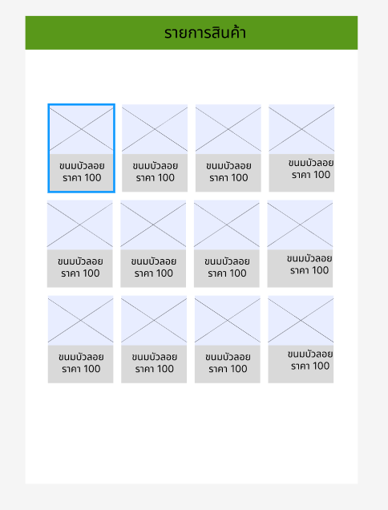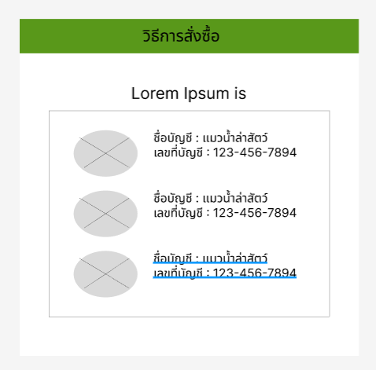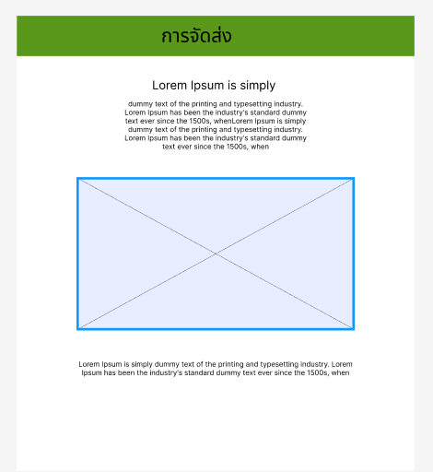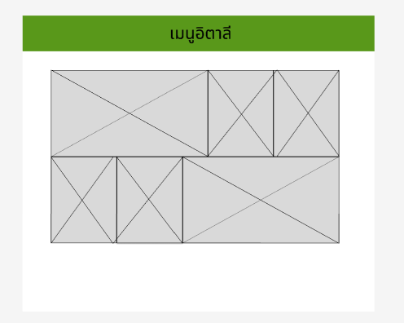

4) Mockup

โปรแกรมที่จะใช้ในการสร้าง Mockup คือ <https://app.uizard.io/> และ <https://www.figma.com/>

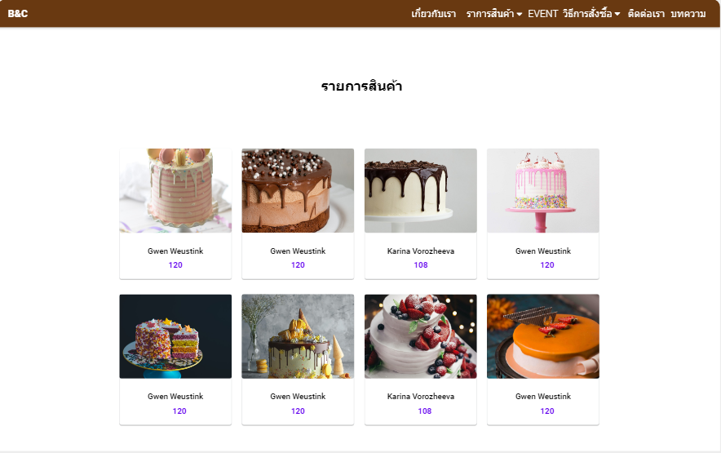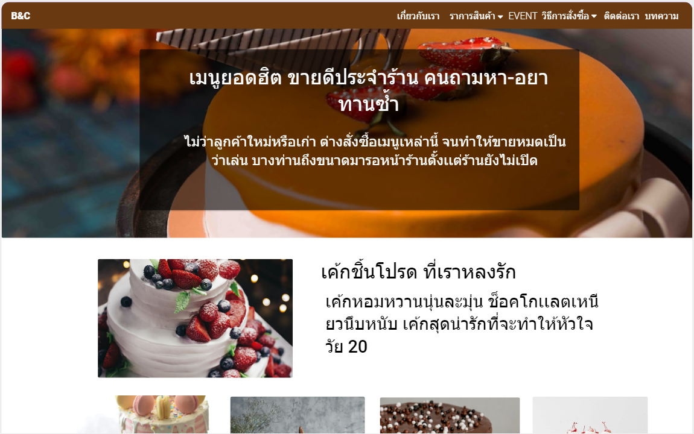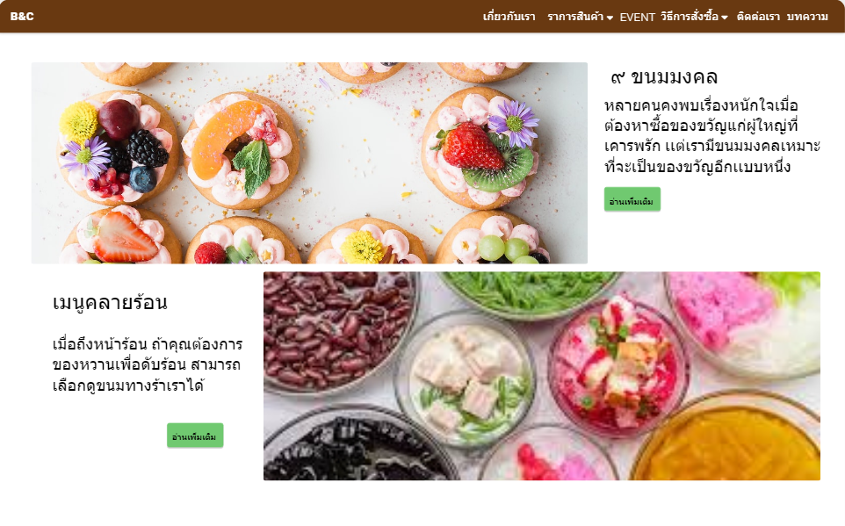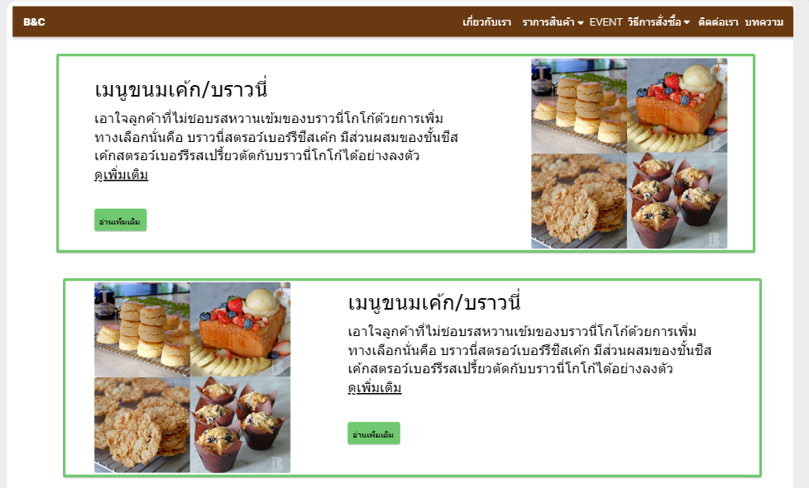

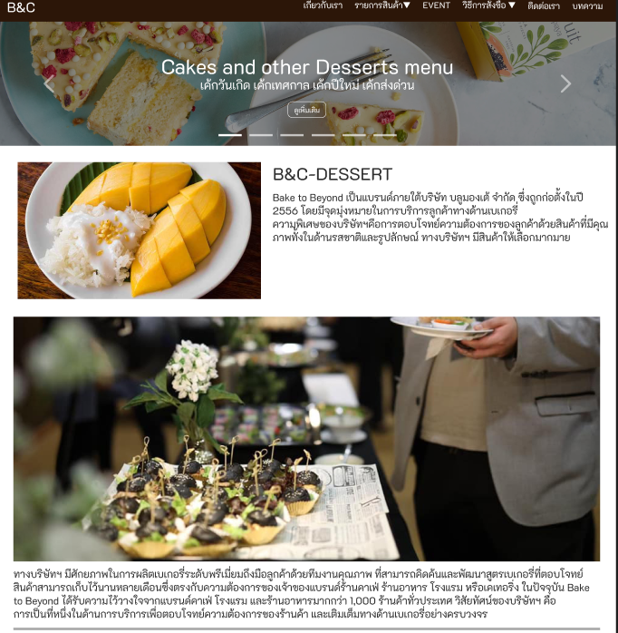

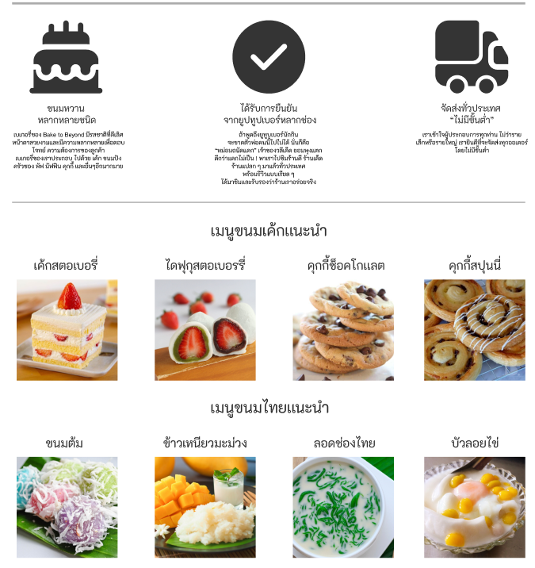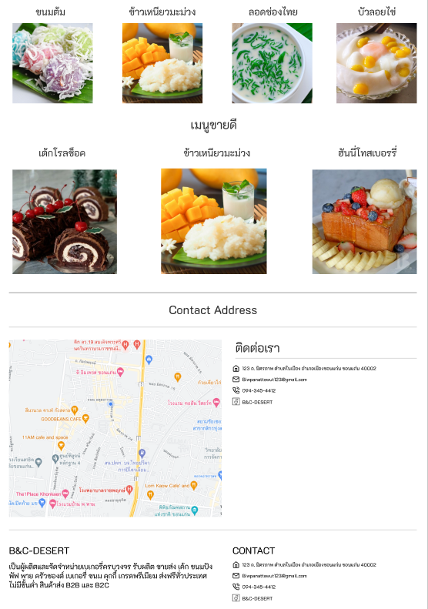

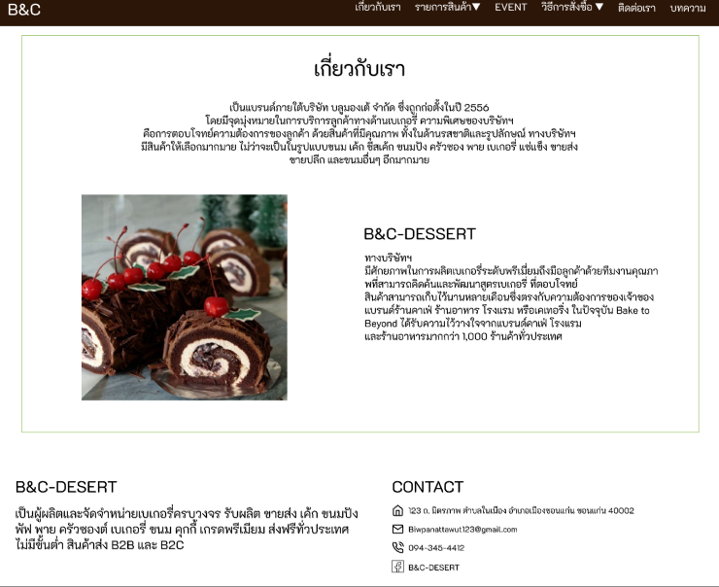

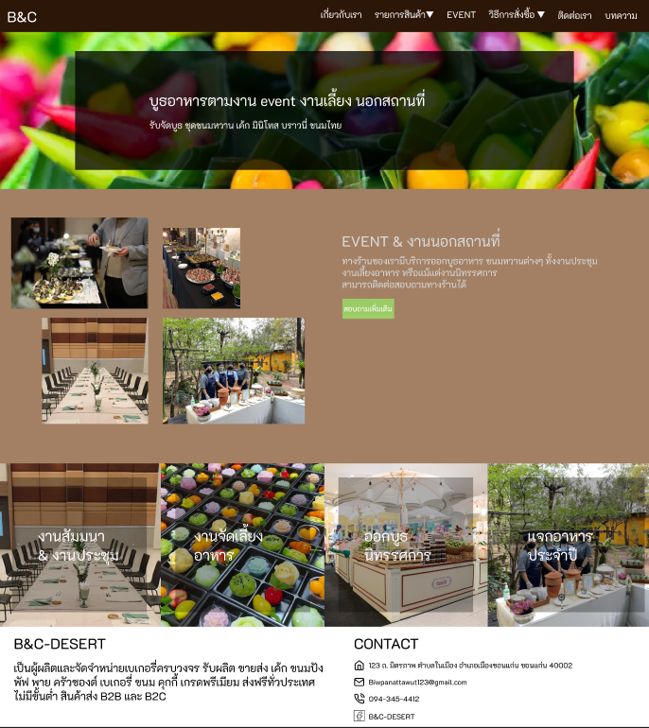

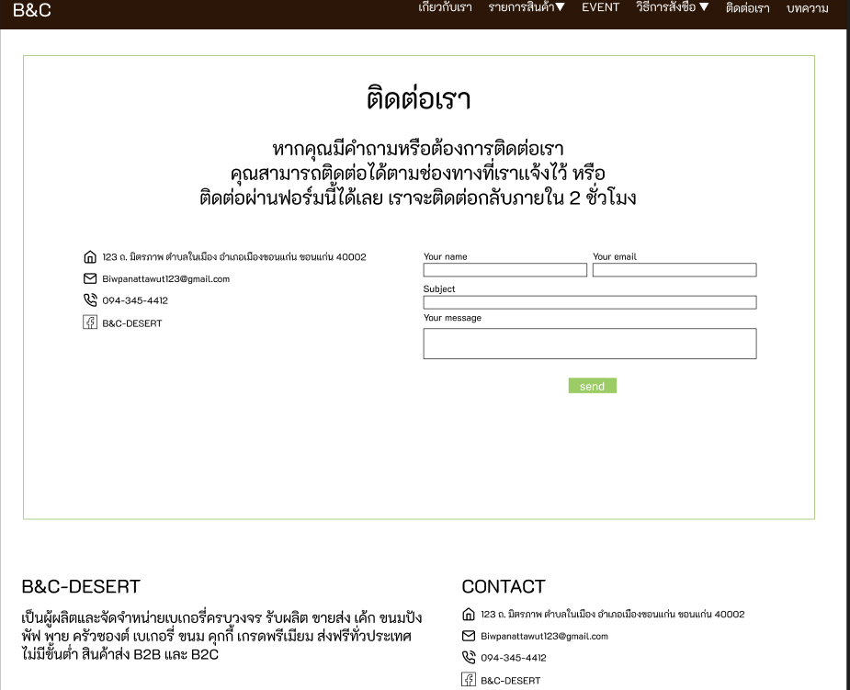

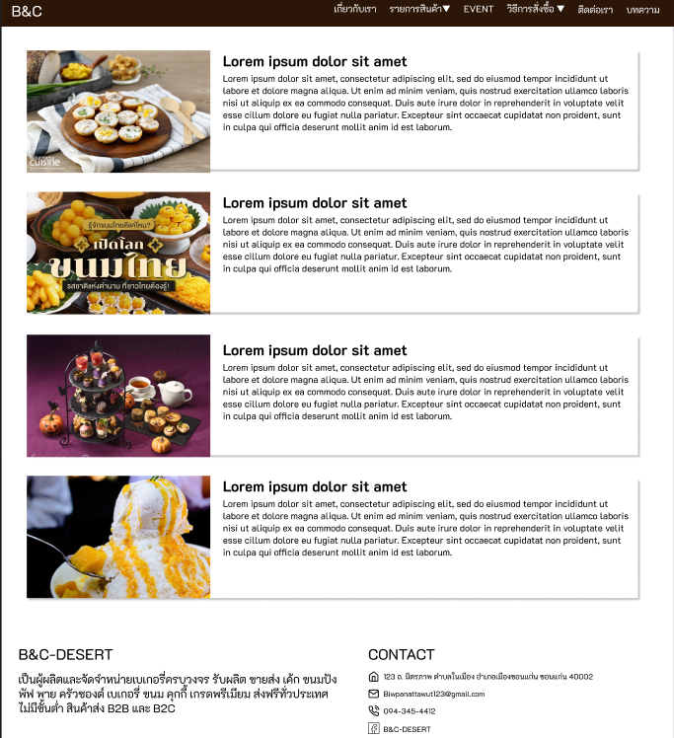

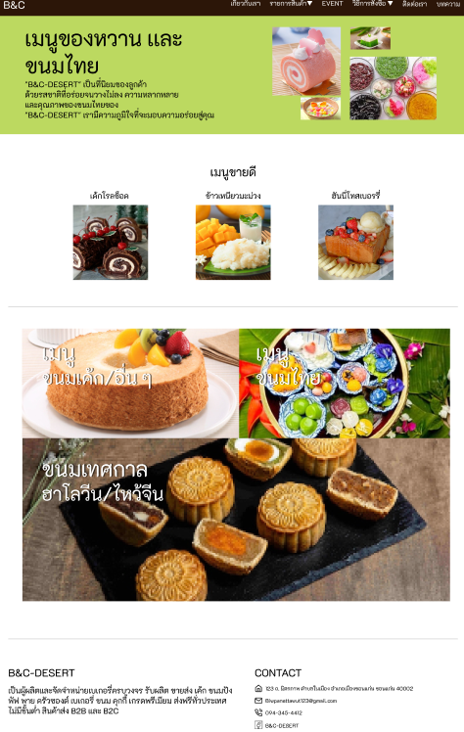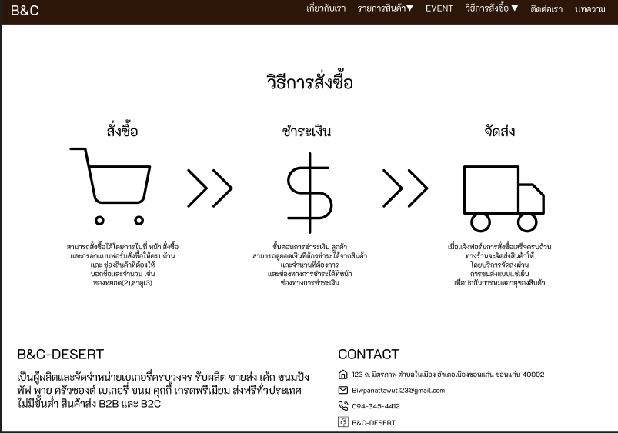

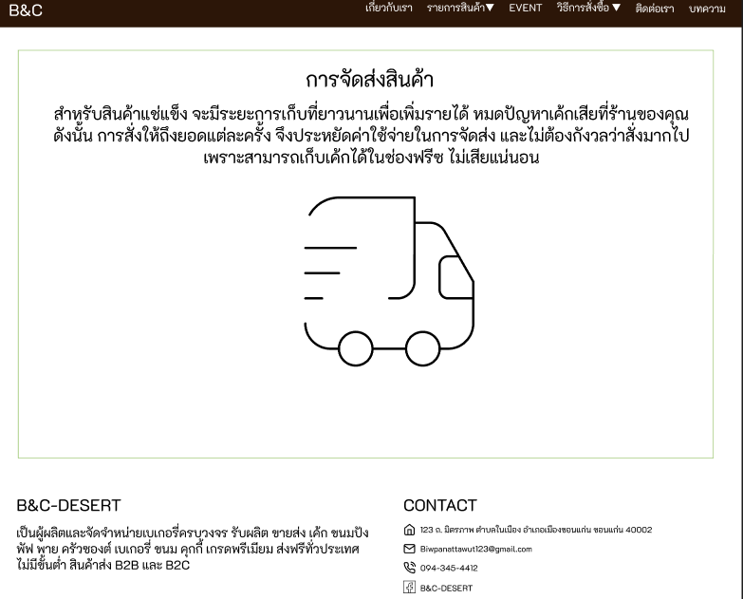

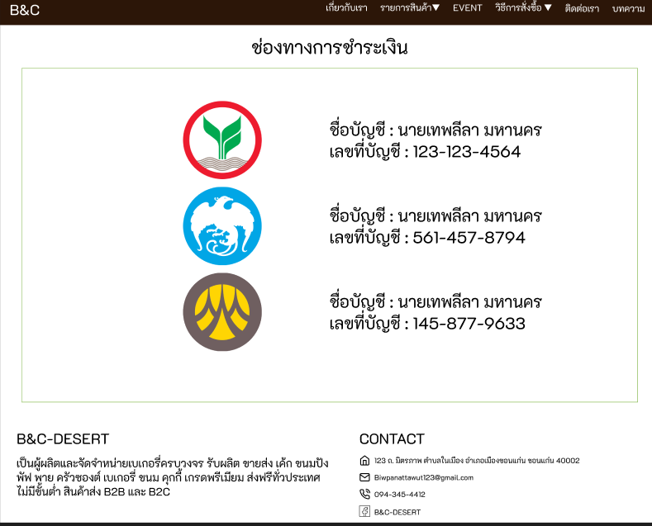

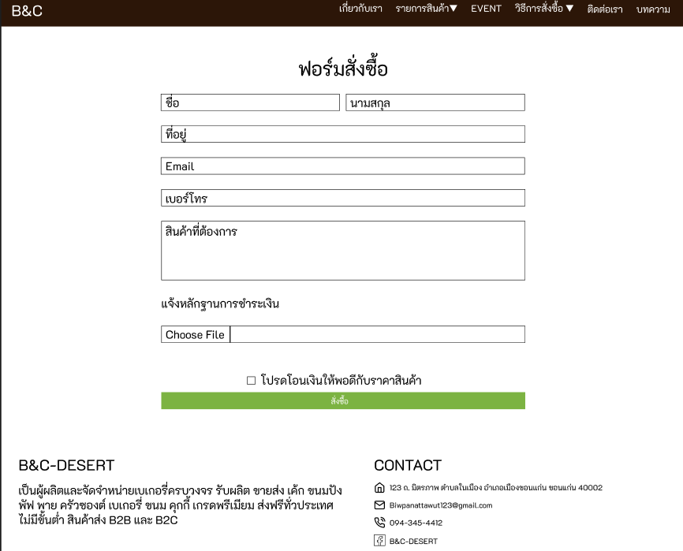

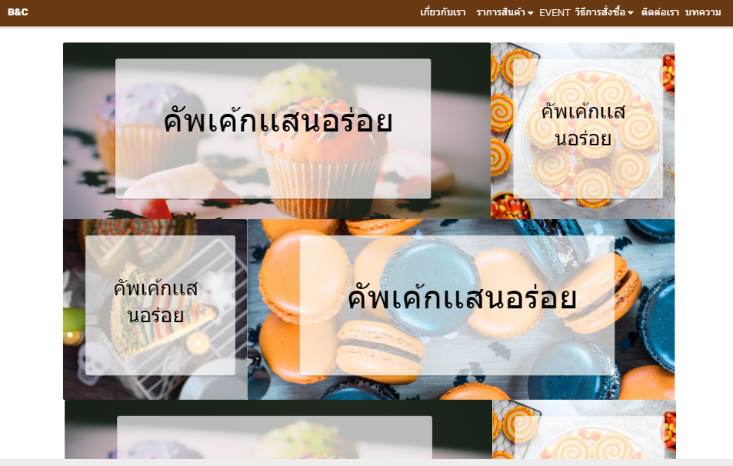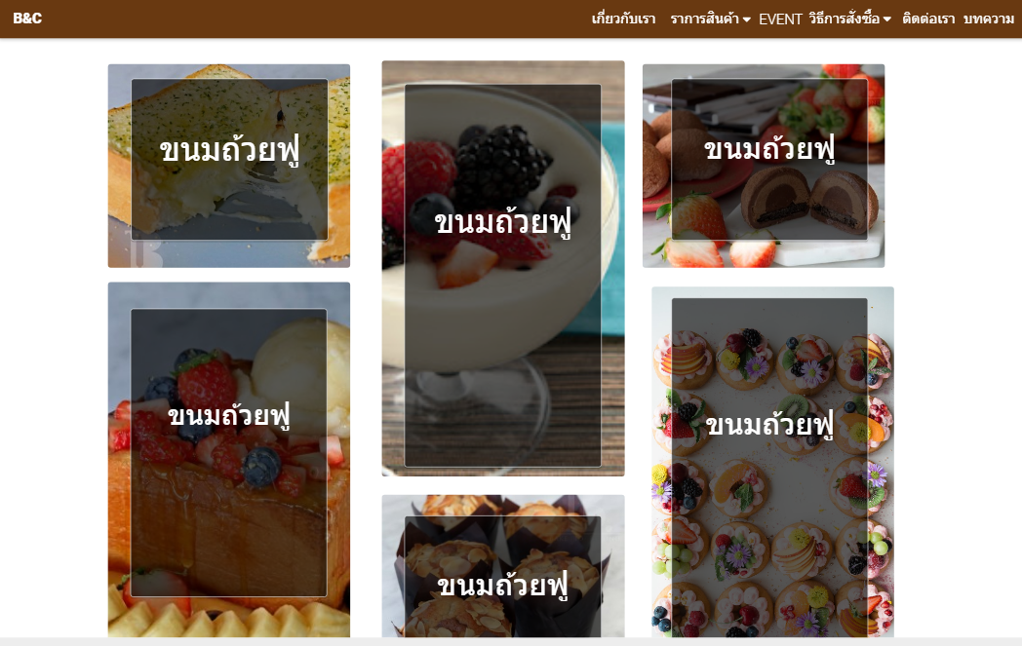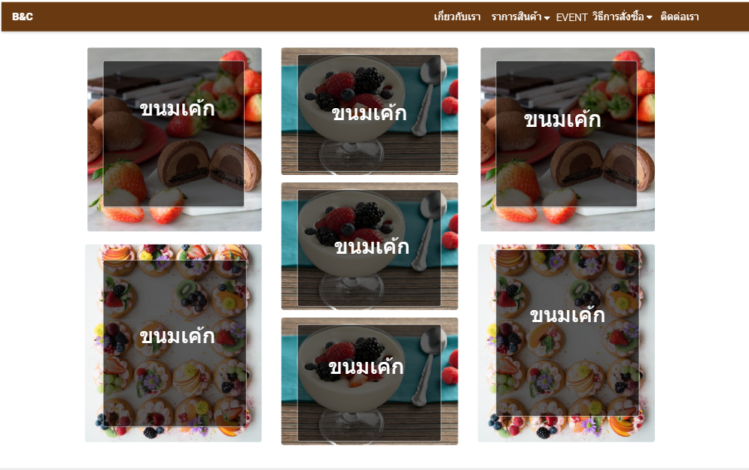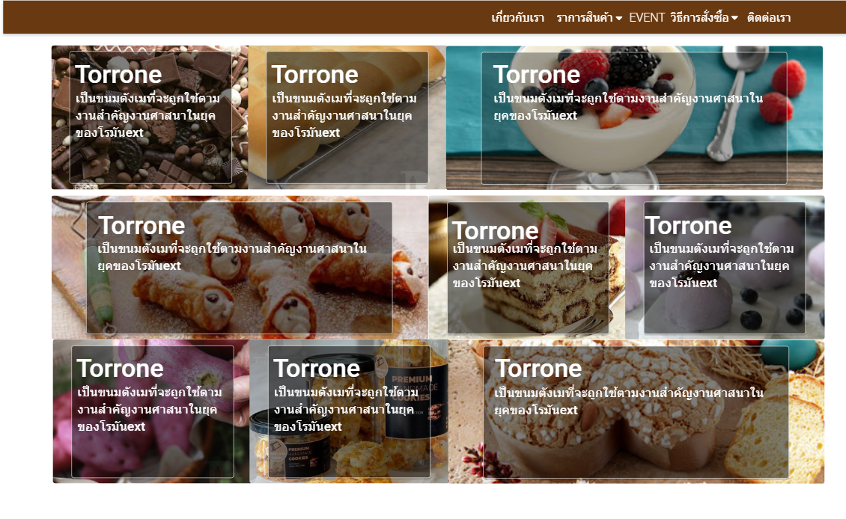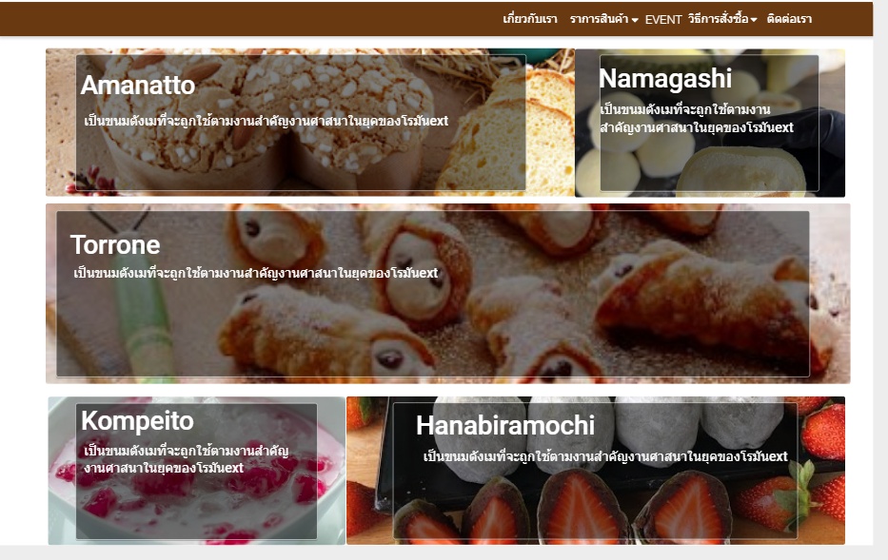

**5) Information architecture**

รูปแบบโครงสร้างเว็บไซต์จะเป็นแบบ **Web Structure** ซึ่งมีลักษณะดังรูปต่อไปนี้

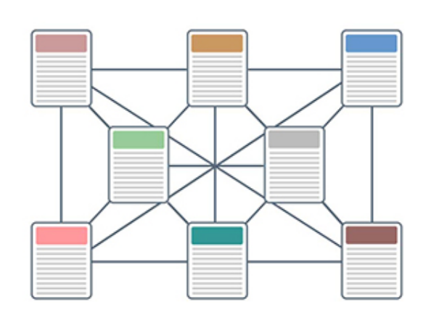

เพราะเนื่องมาจากเ เพื่อให้ผู้ใช้งานหรือลูกค้า สามารถเข้าดูเมนูขนมต่างๆได้อย่างง่าย และจากหลากหลายทาง

**6) Sitemap และ Navigation design**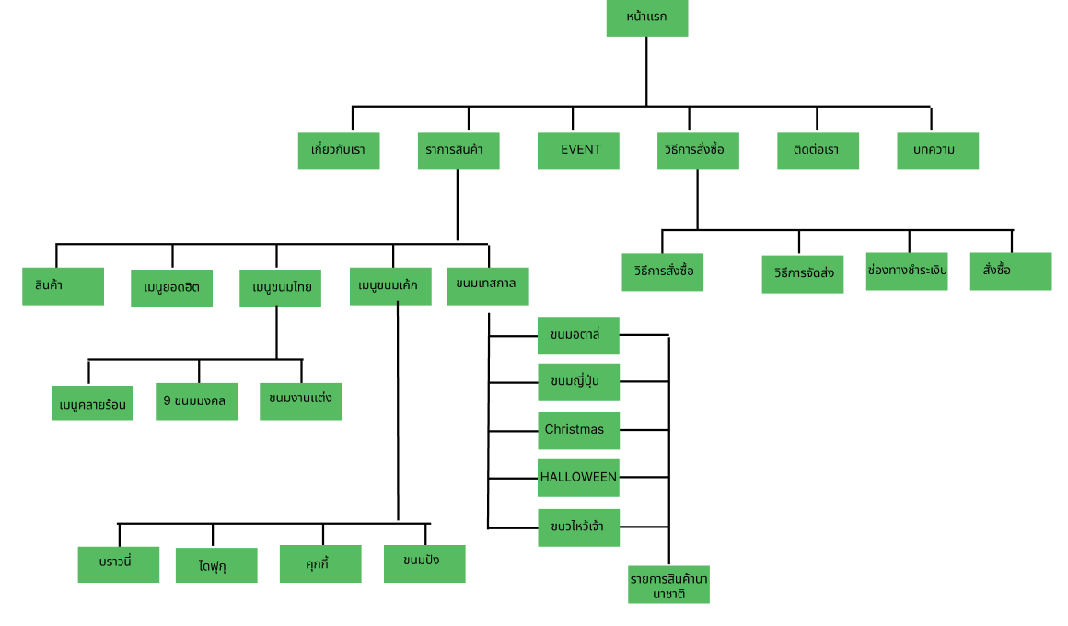

**7) The most challenge page(s)**

**หน้าเมนูยอดฮิต**  คือหน้าที่ยากที่สุด เพราะว่ามีการใช้ ระบบ  Javascript บางส่วนเพื่อให้แสดงผลได้ตามที่ออกแบบไว้ ประกอบด้วย

-ส่วนรูปภาพด้านล่าง ที่เมื่อกดแล้วจะสามารถแสดงผลเป็นรูปที่ใหญ่ขึ้นได้

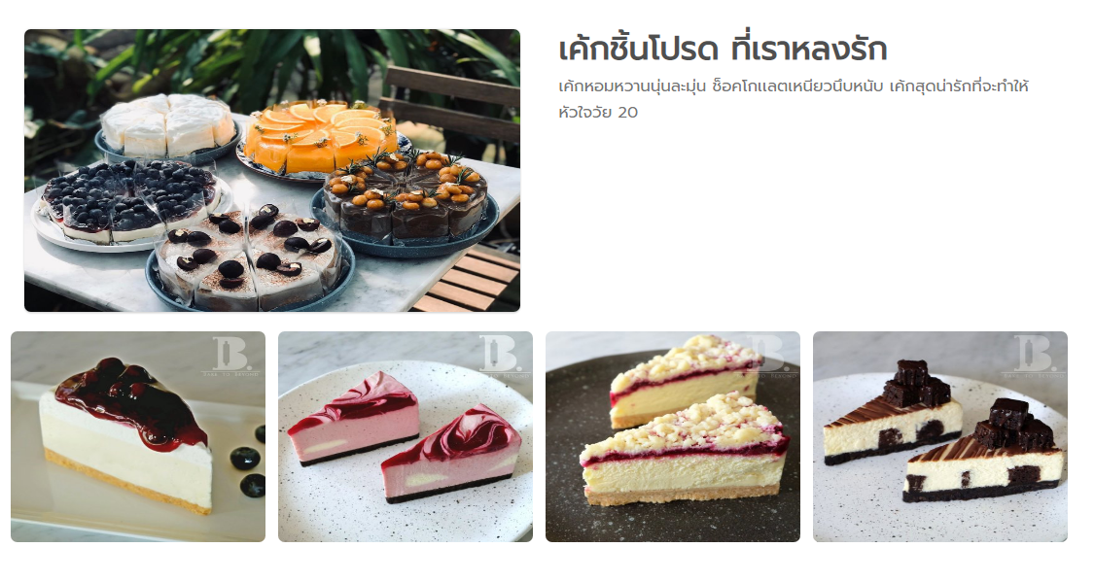

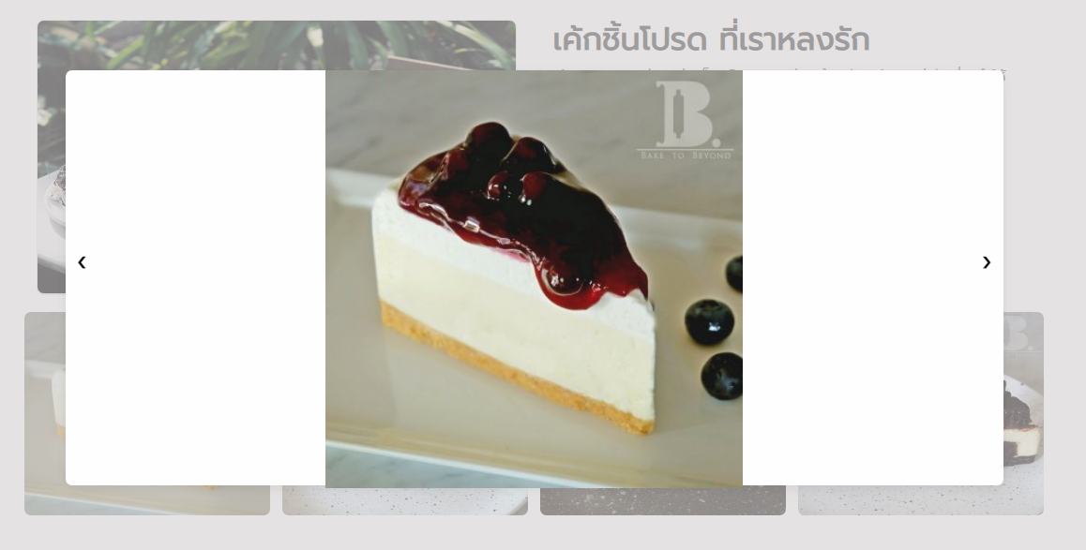

-ส่วน HTML ของรูปภาพแถบด้านล่างก่อนกด

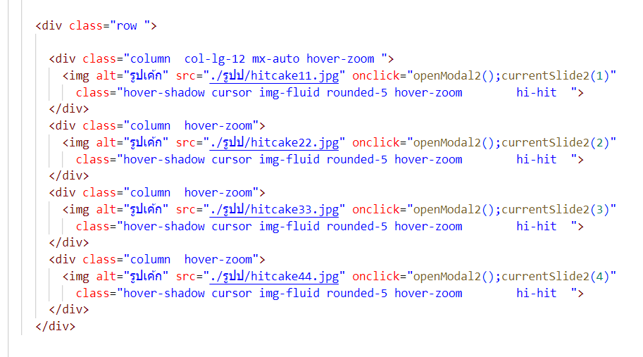

-ส่วน HTML เมื่อกดแล้ว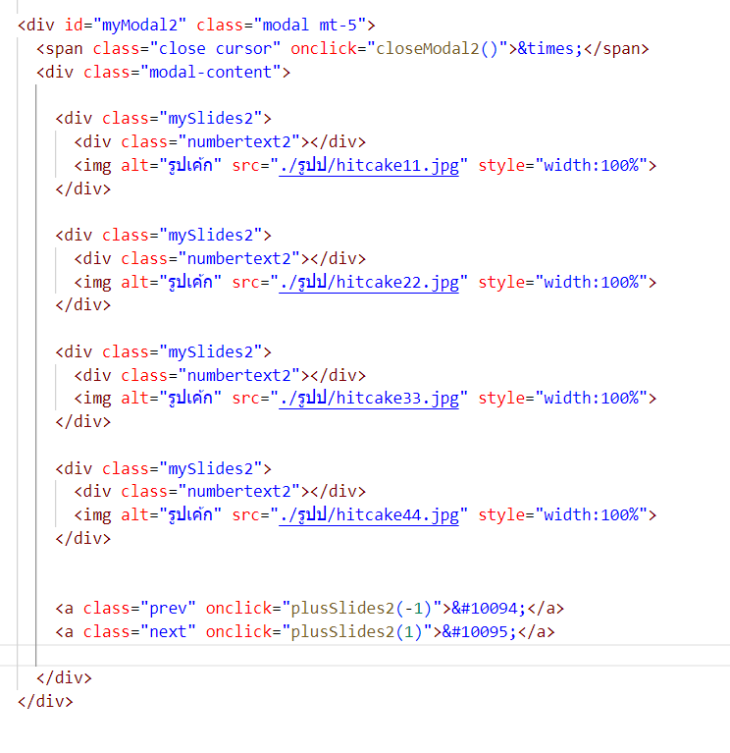

-ส่วนของ Javascript 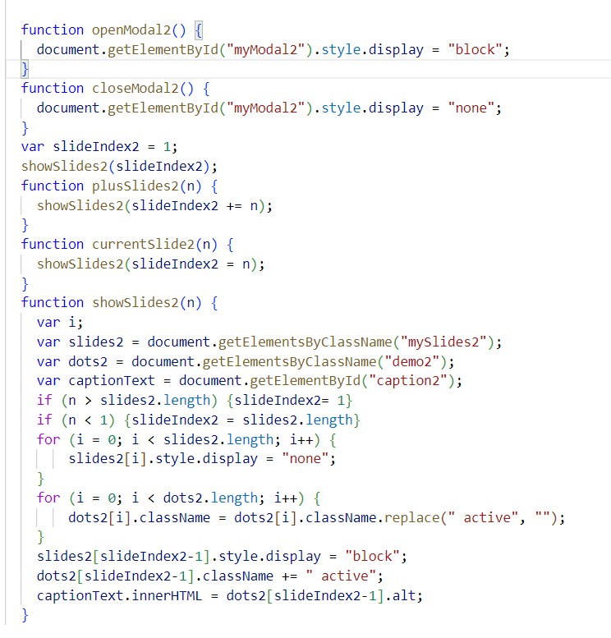

ที่มา

https://www.w3schools.com/howto/howto_js_lightbox.asp

**8) Testing**

ผลการทดสอบของเว็บไซต์จากเว็บบราวเซอร์ (Web Browser) จากระบบปฏิบัติการ (Operating System) ต่างๆ ในหลายขนาดหน้าจอ (Resolution) รวมถึงการทดสอบบนอุปกรณ์ moblie ต่างๆ ได้ผลลัพธ์ดังต่อไปนี้

-หน้าแรก บราวเซอร์ Microsoft Edge

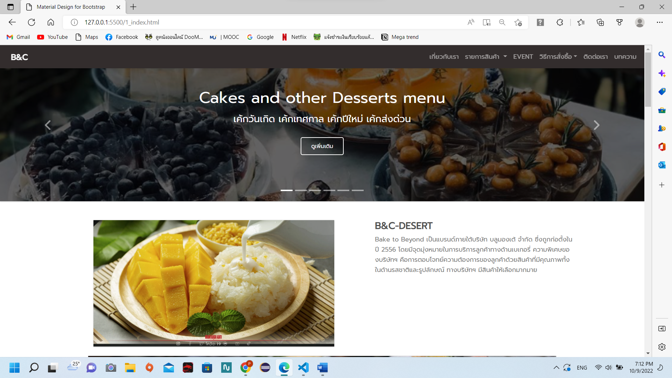

-หน้าแรก บราวเซอร์ Google Chrome

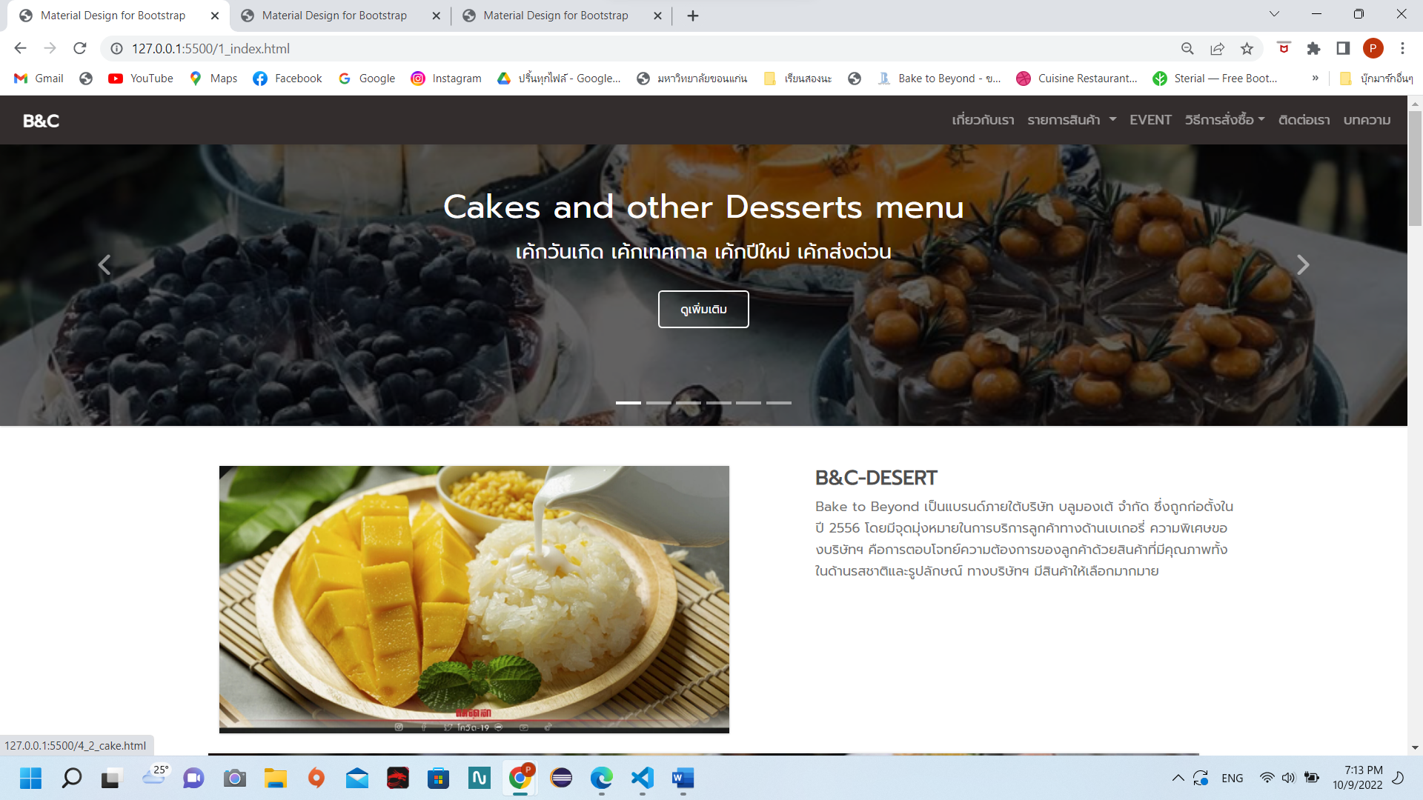

-หน้าแรก บราวเซอร์ Brave

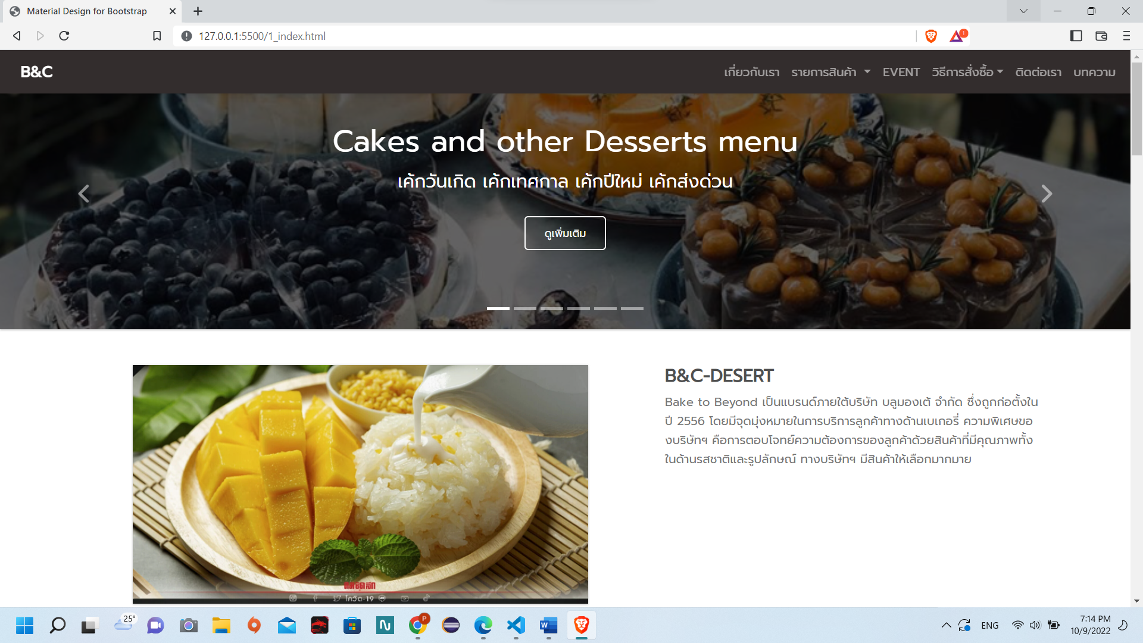

-หน้าแรก บนโทรศัพท์ เบรกพอยท์ (767) ขนาดอุปกรณ์ 390*844 iphon12 pro

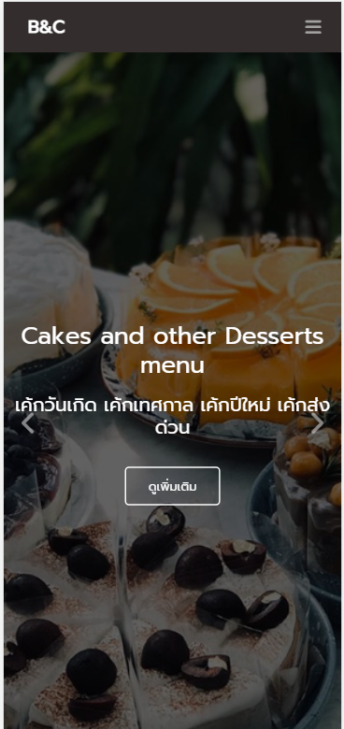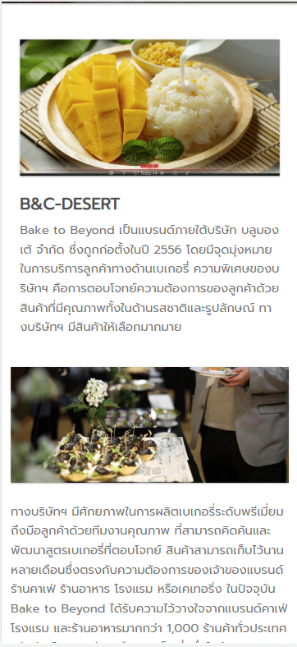

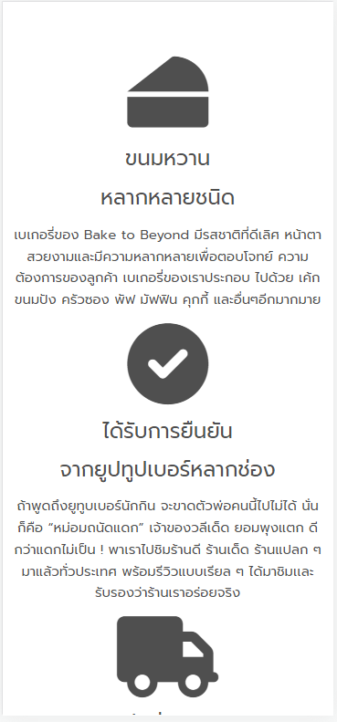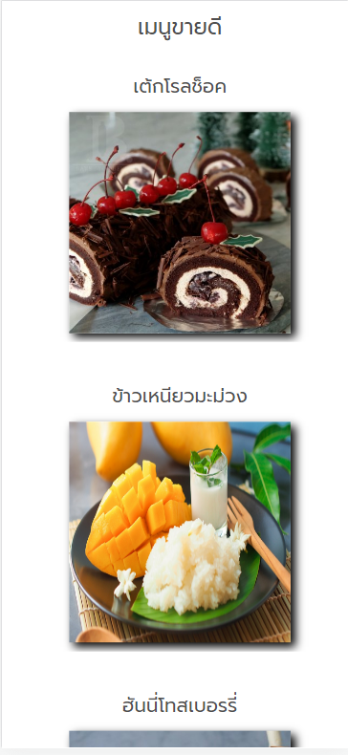

-หน้าแรก เบรกพอยท์ (991) ขนาดอุปกรณ์ 820*1180 ipad ari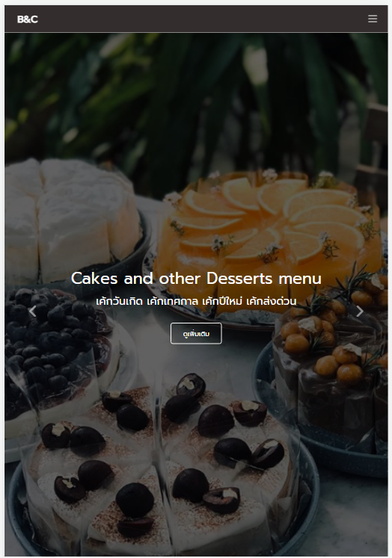

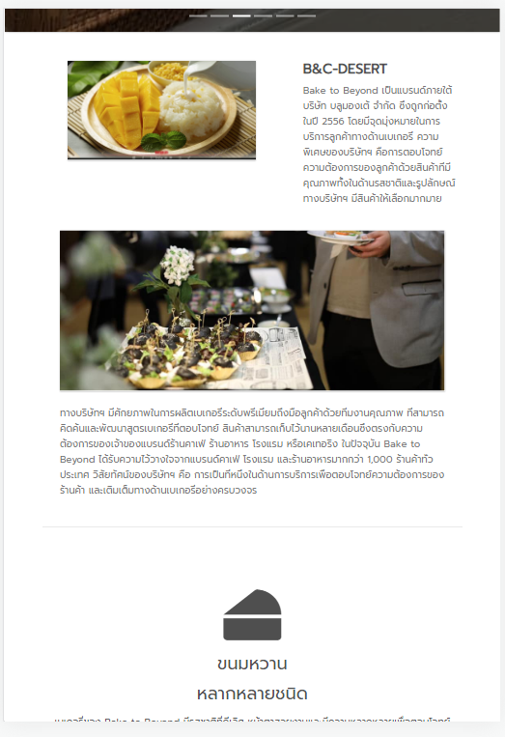

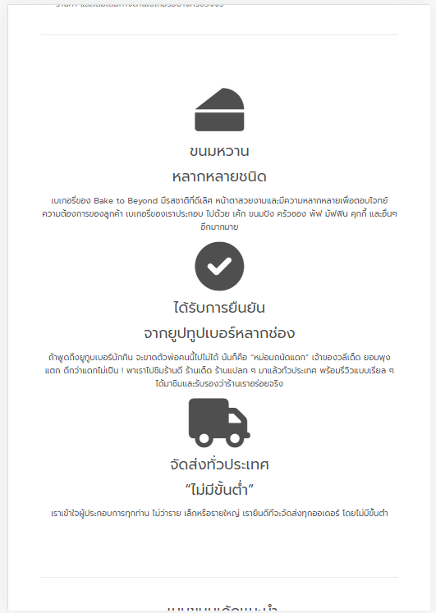

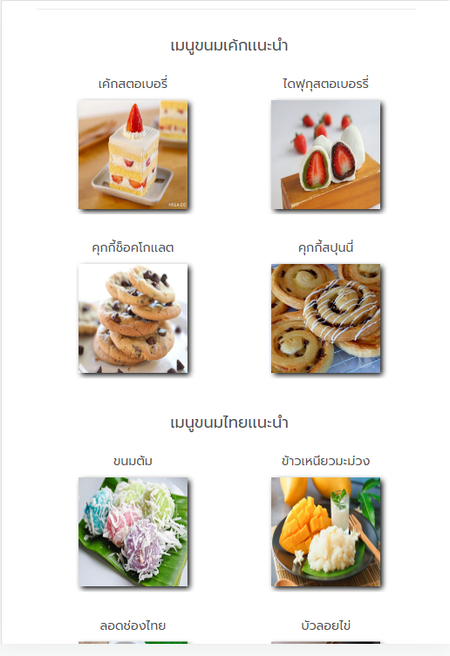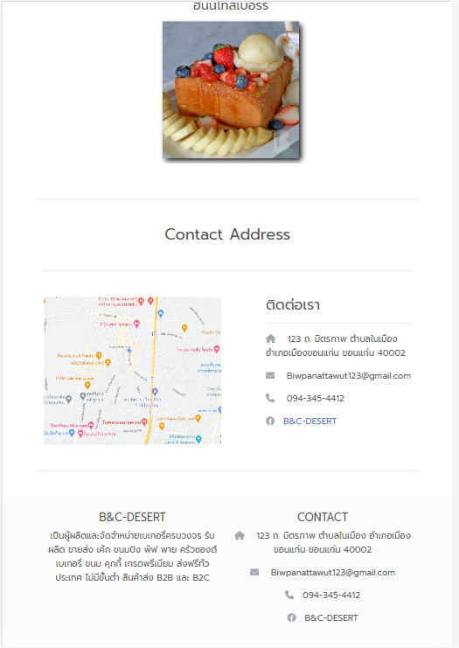

-หน้ารายการยอดฮิต เบรกพอยท์>991px

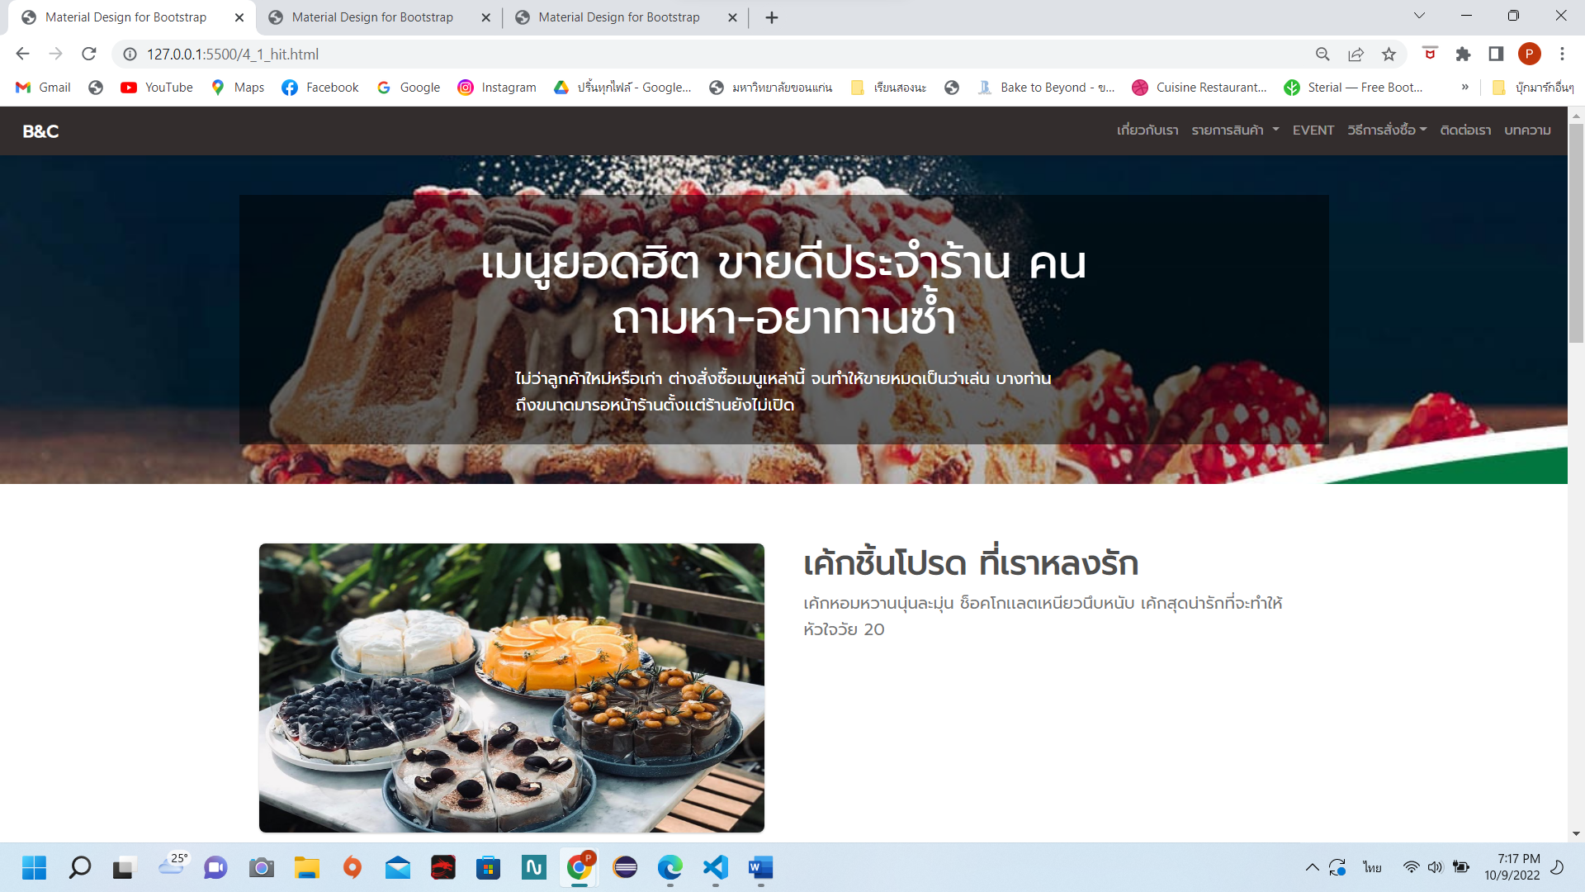

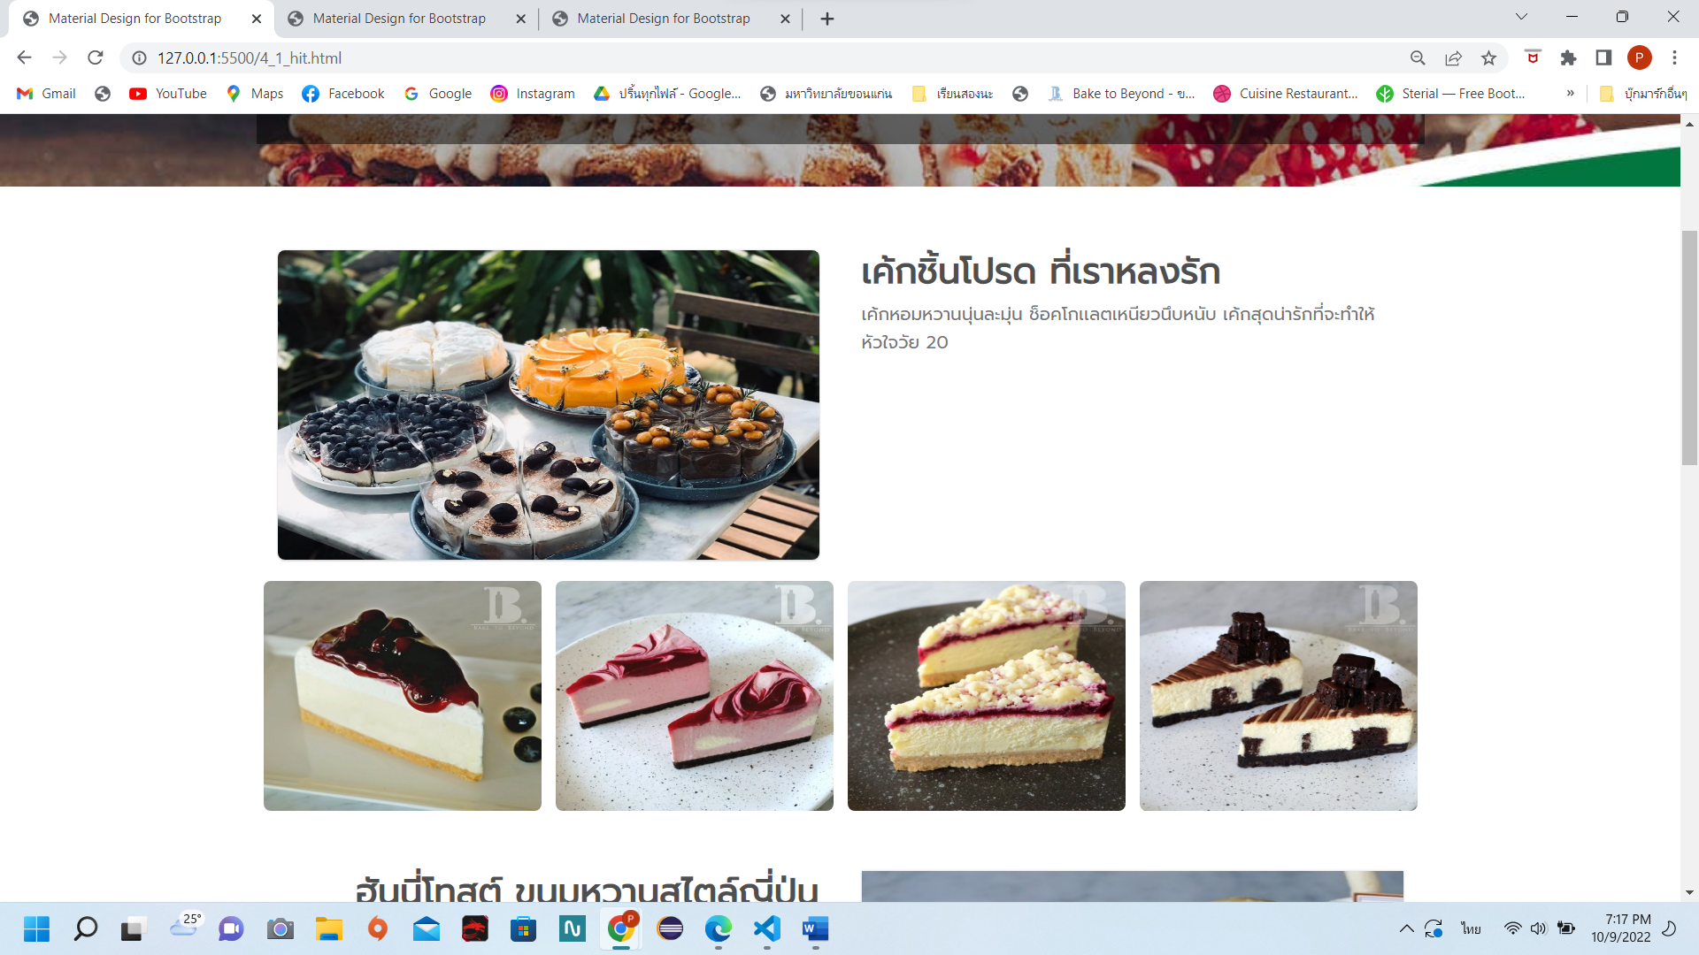

-หน้ารายการยอดฮิต เบรกพอยท์ 767px ขนาดอุปกรณ์ 390*844 iphon12 pro

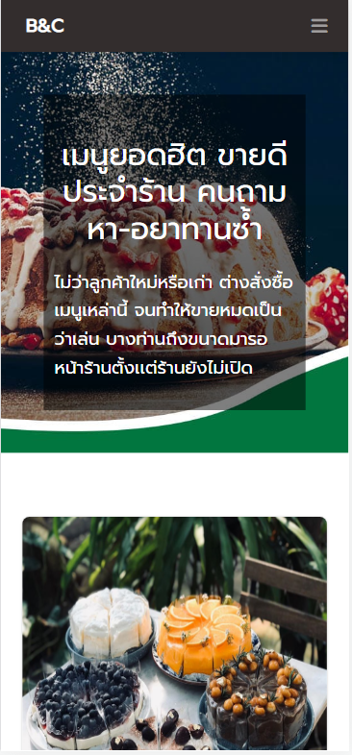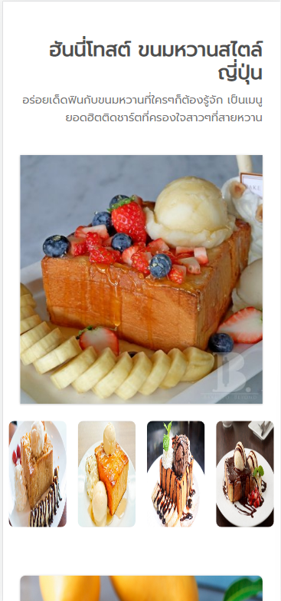

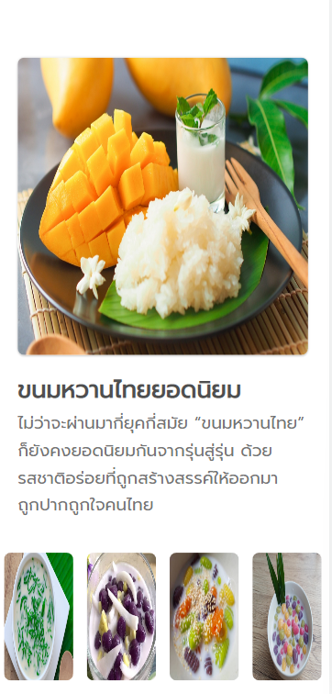

-หน้าเมนูยอดฮิต เบรกพอยท์ (991) ขนาดอุปกรณ์ 820*1180 ipad ari

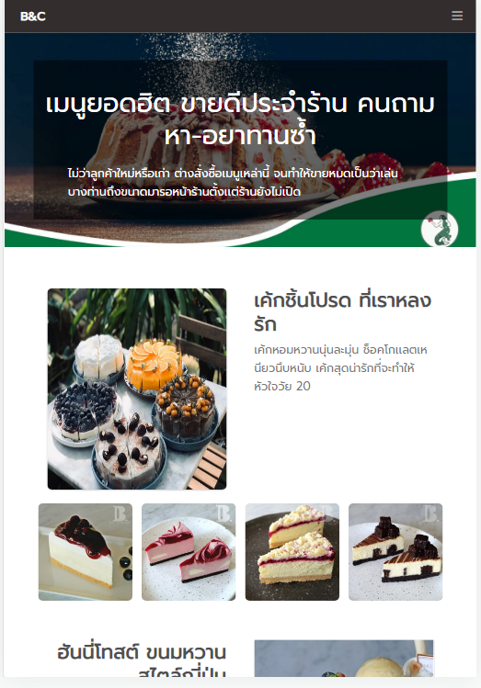

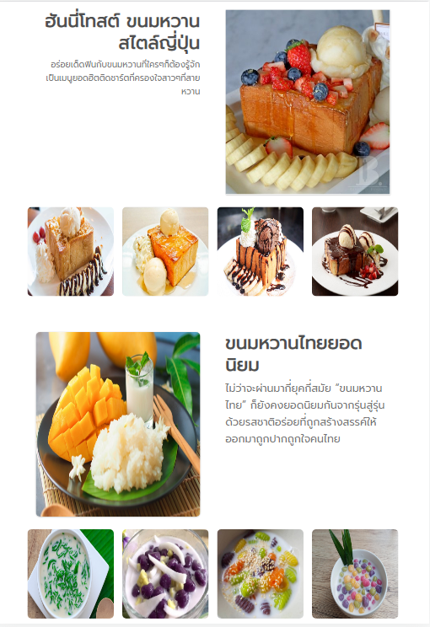

9) Code Validation

ผลการทดสอบการตรวจสอบจากเว็บไซต์https://validator.w3.org/ จะได้ว่า

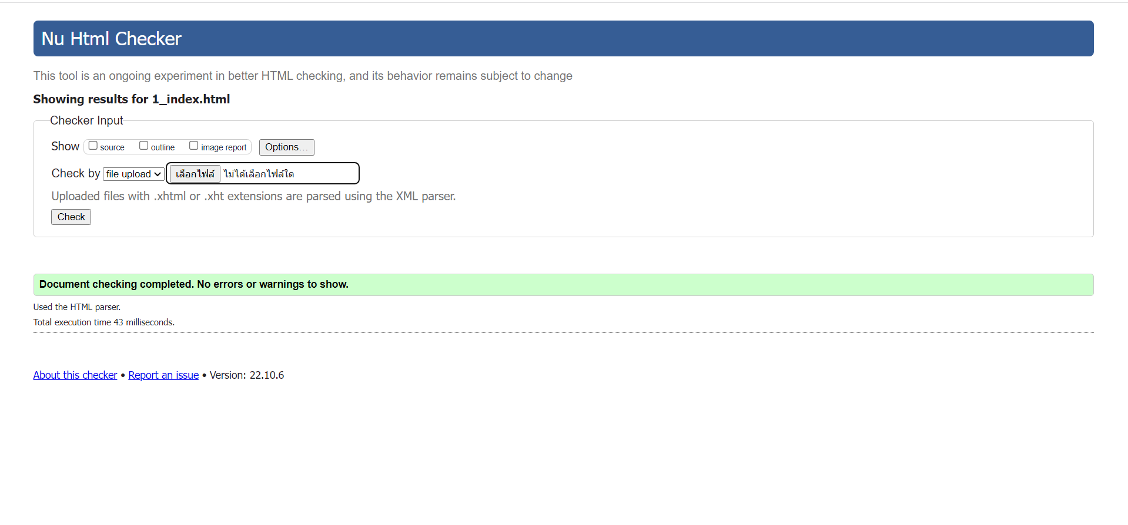1.หน้าหลัก

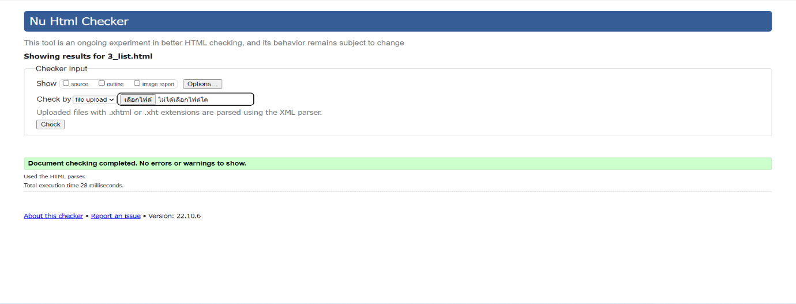2.หน้ารายการสินค้า

3.หน้าเมนูยอดนิยม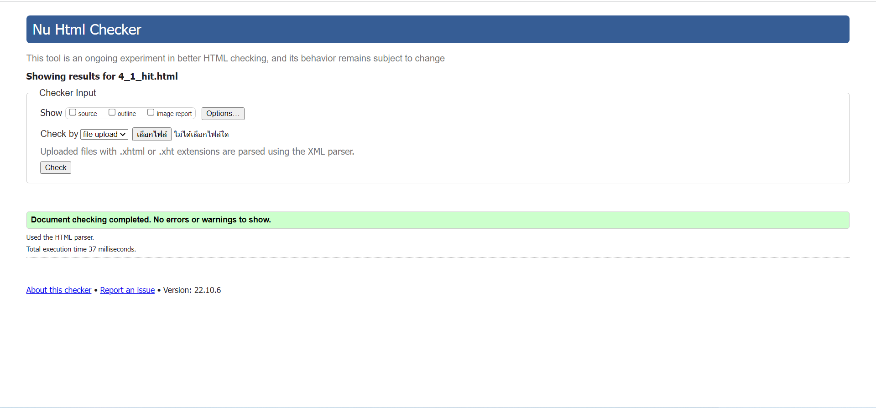

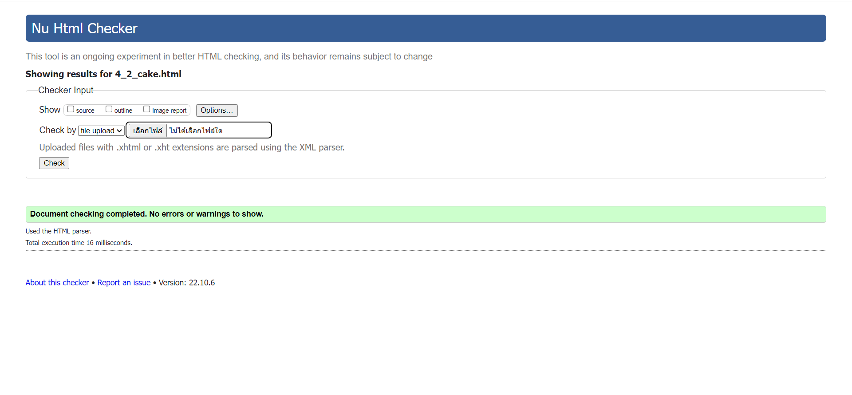4.หน้าขนมเค้กและอื่นๆ

5.หน้าขนมไทย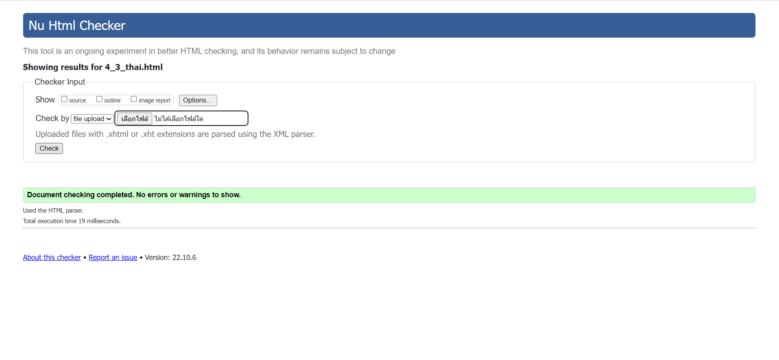

6.หน้ารายการขนมไทย (3 หน้า)

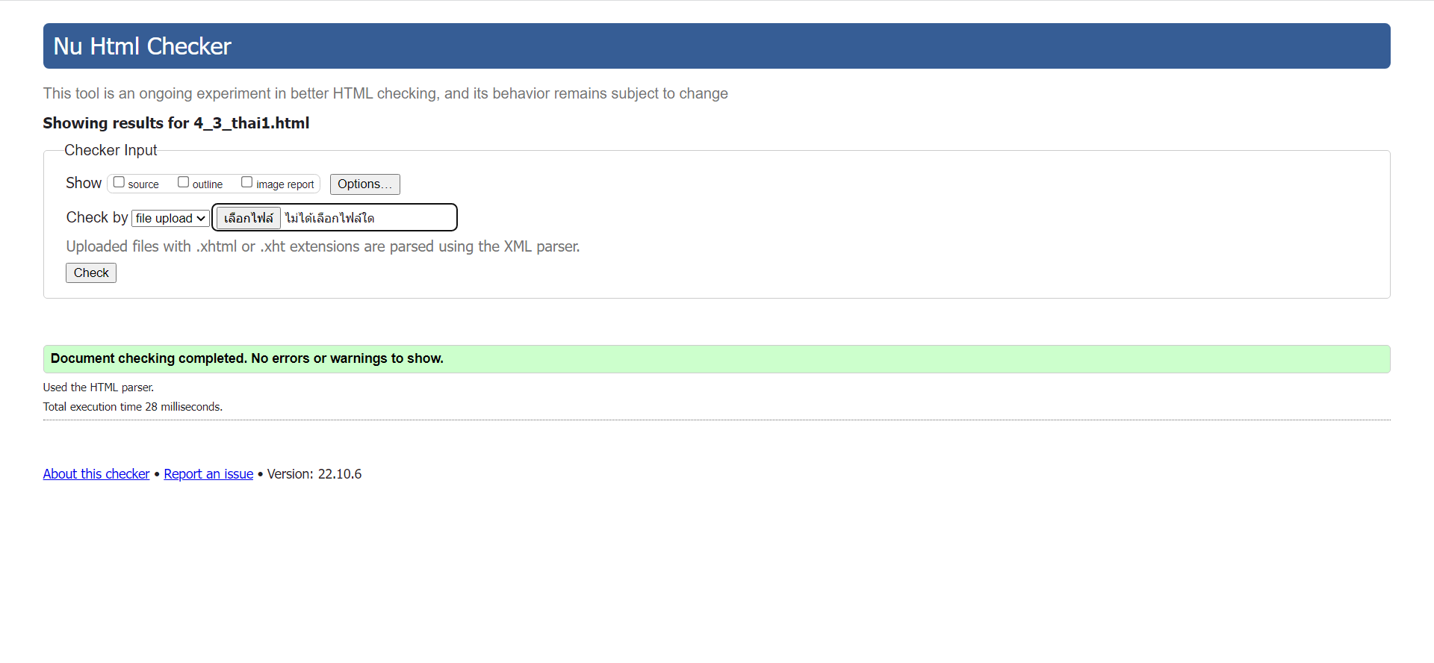

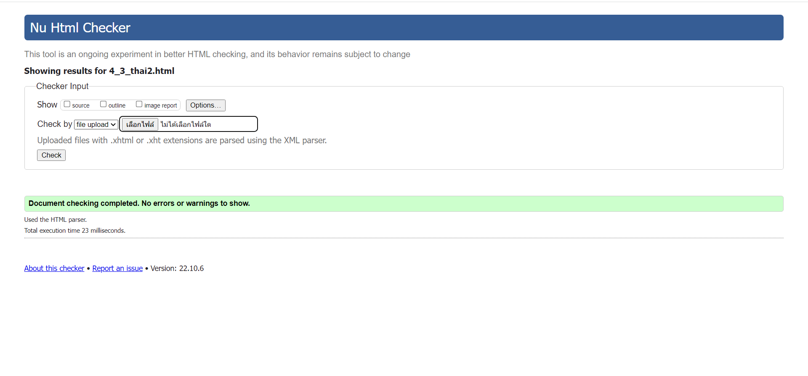

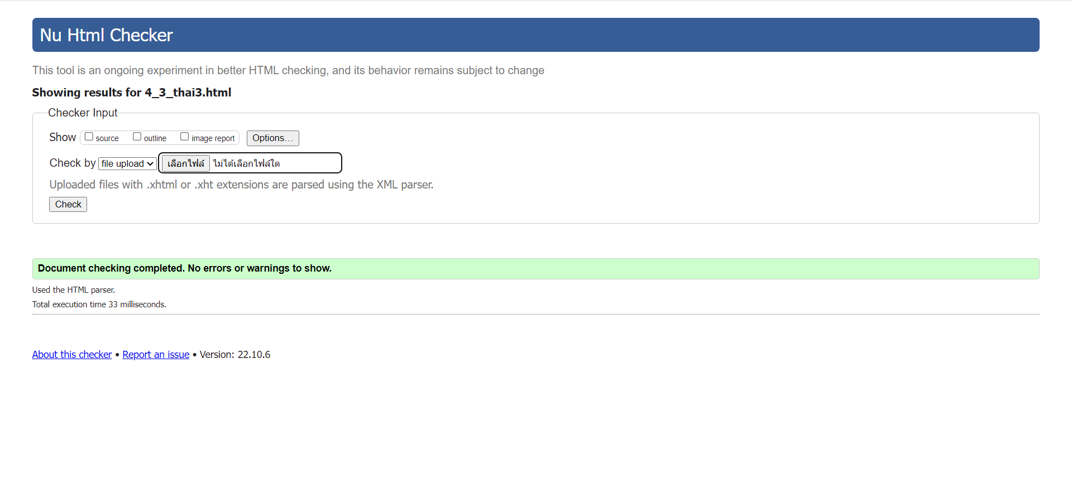

7.หน้ารานการขนมเค้ก(4 หน้า)

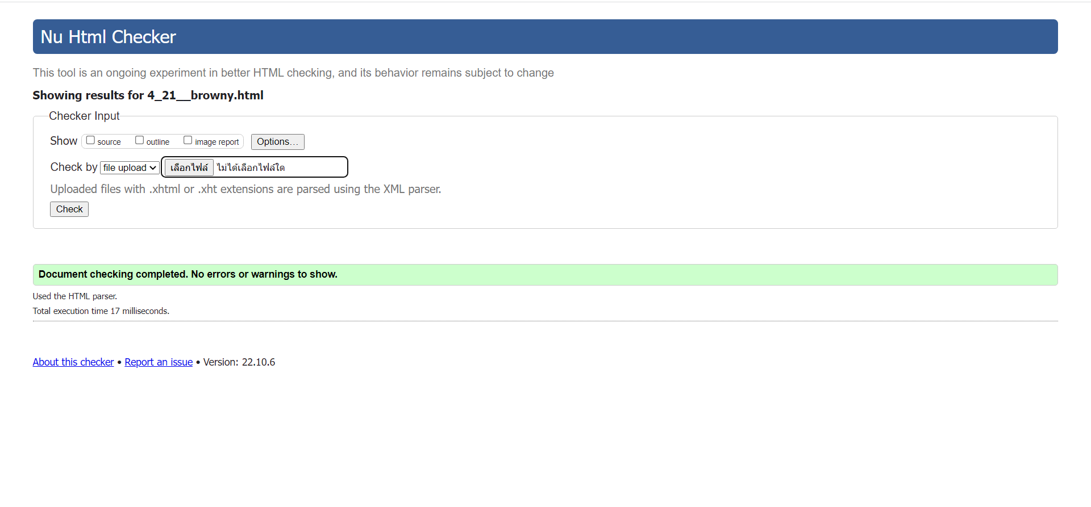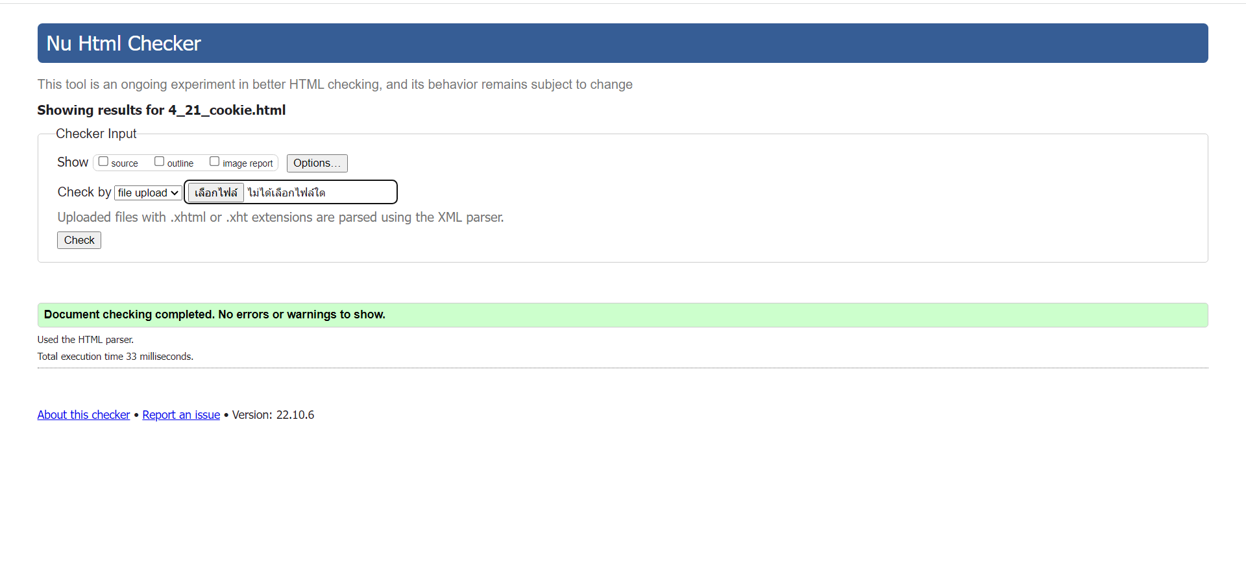

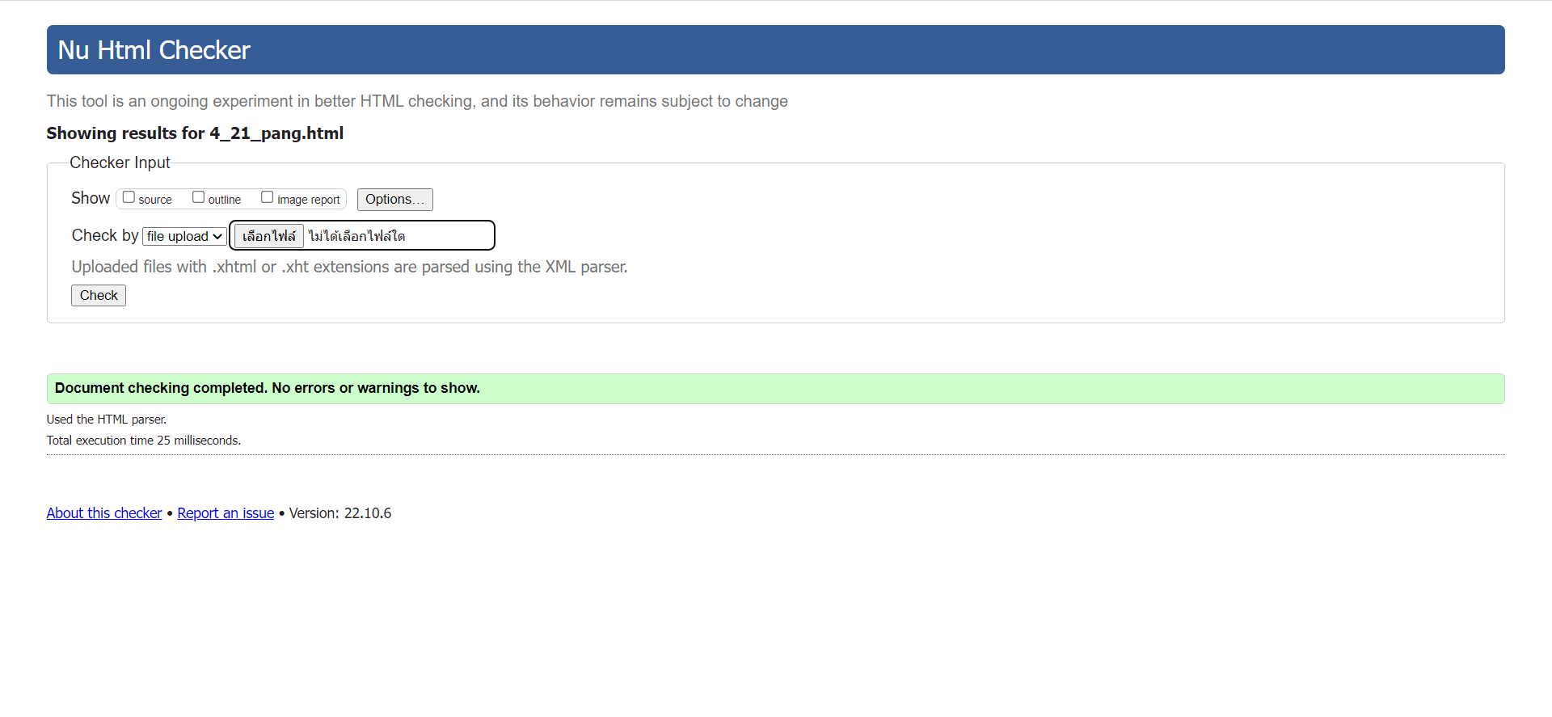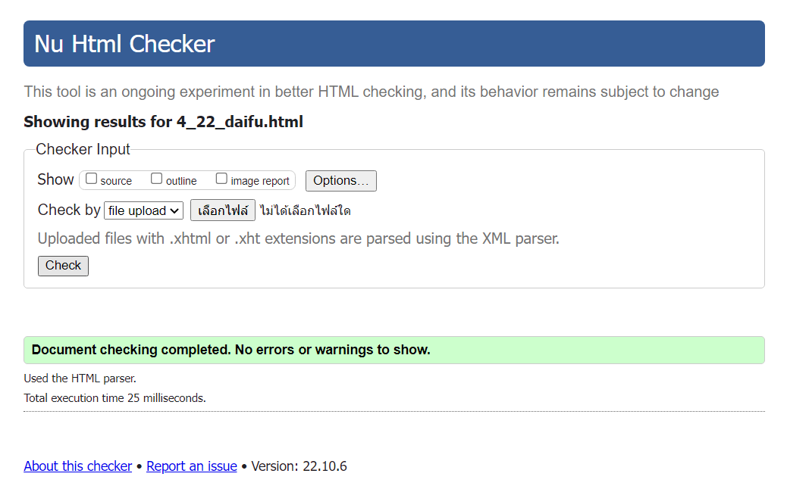

8.หน้างานEVENT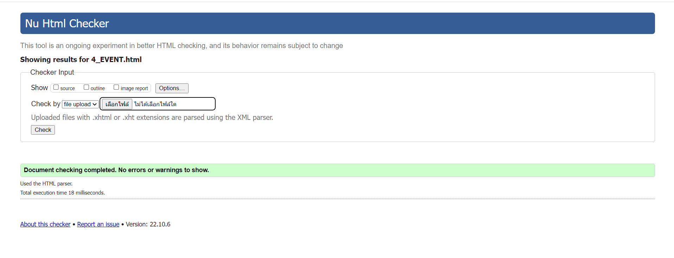

9.หน้าช่องทางการชำระเงิน

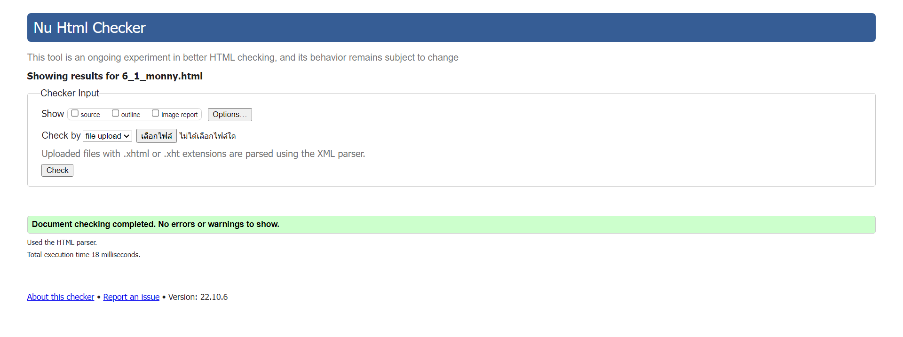

10.หน้าสั่งซื้อ

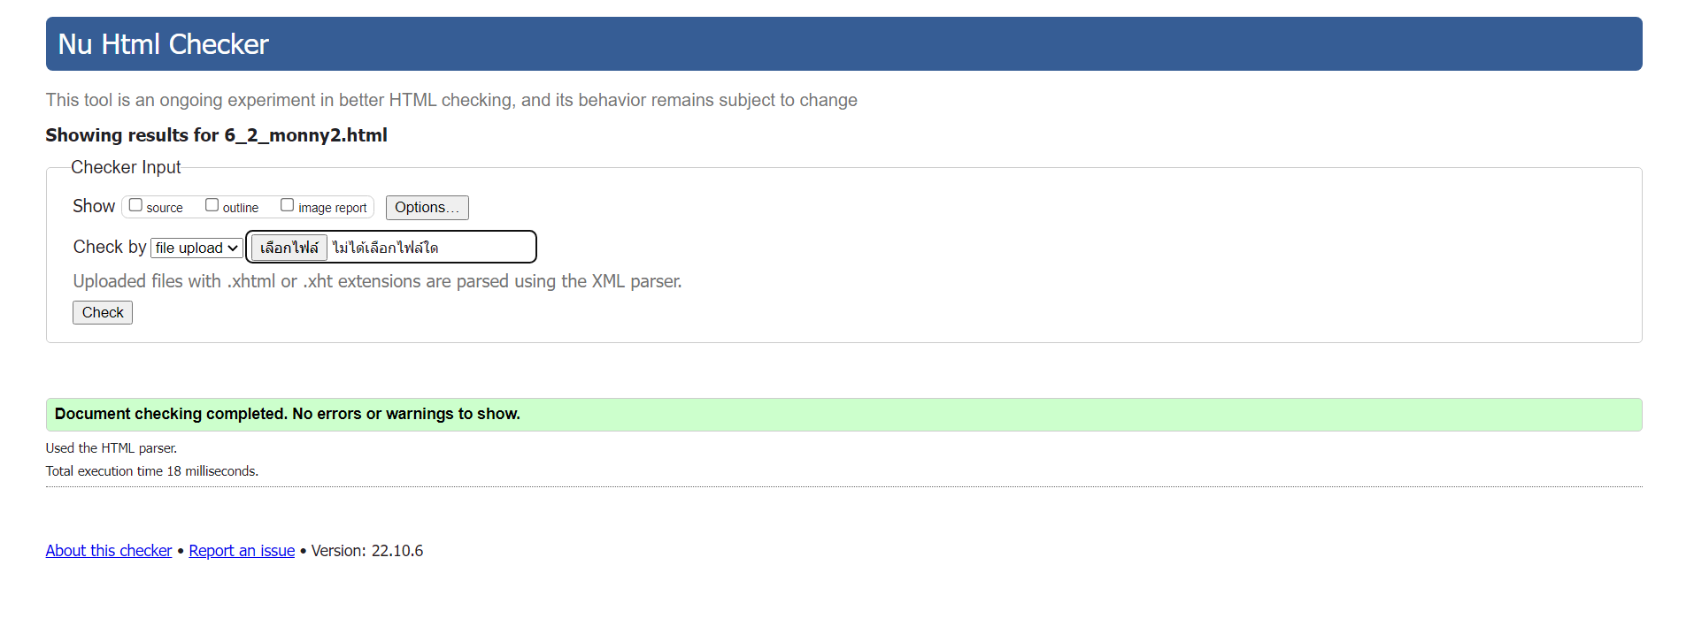

11.หน้าวิธีการสั่งซื้อ

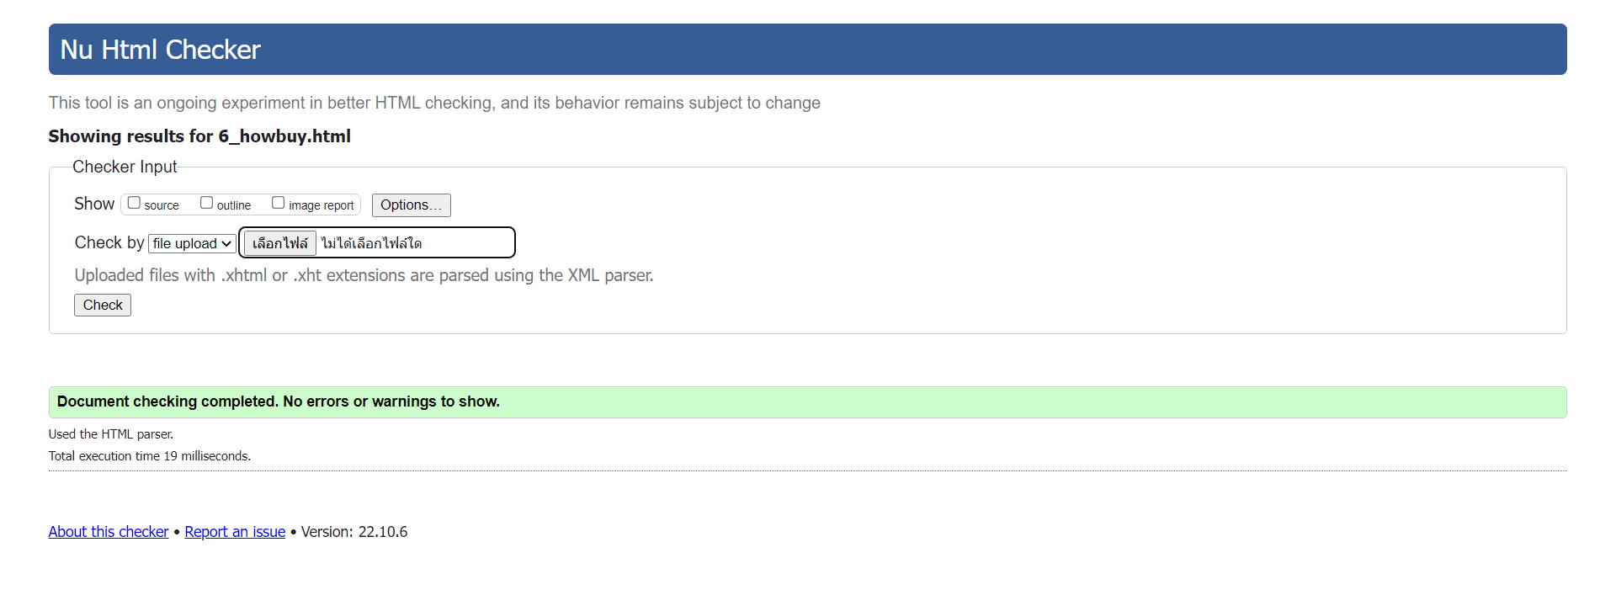

12.หน้าเกี่ยวกับเรา

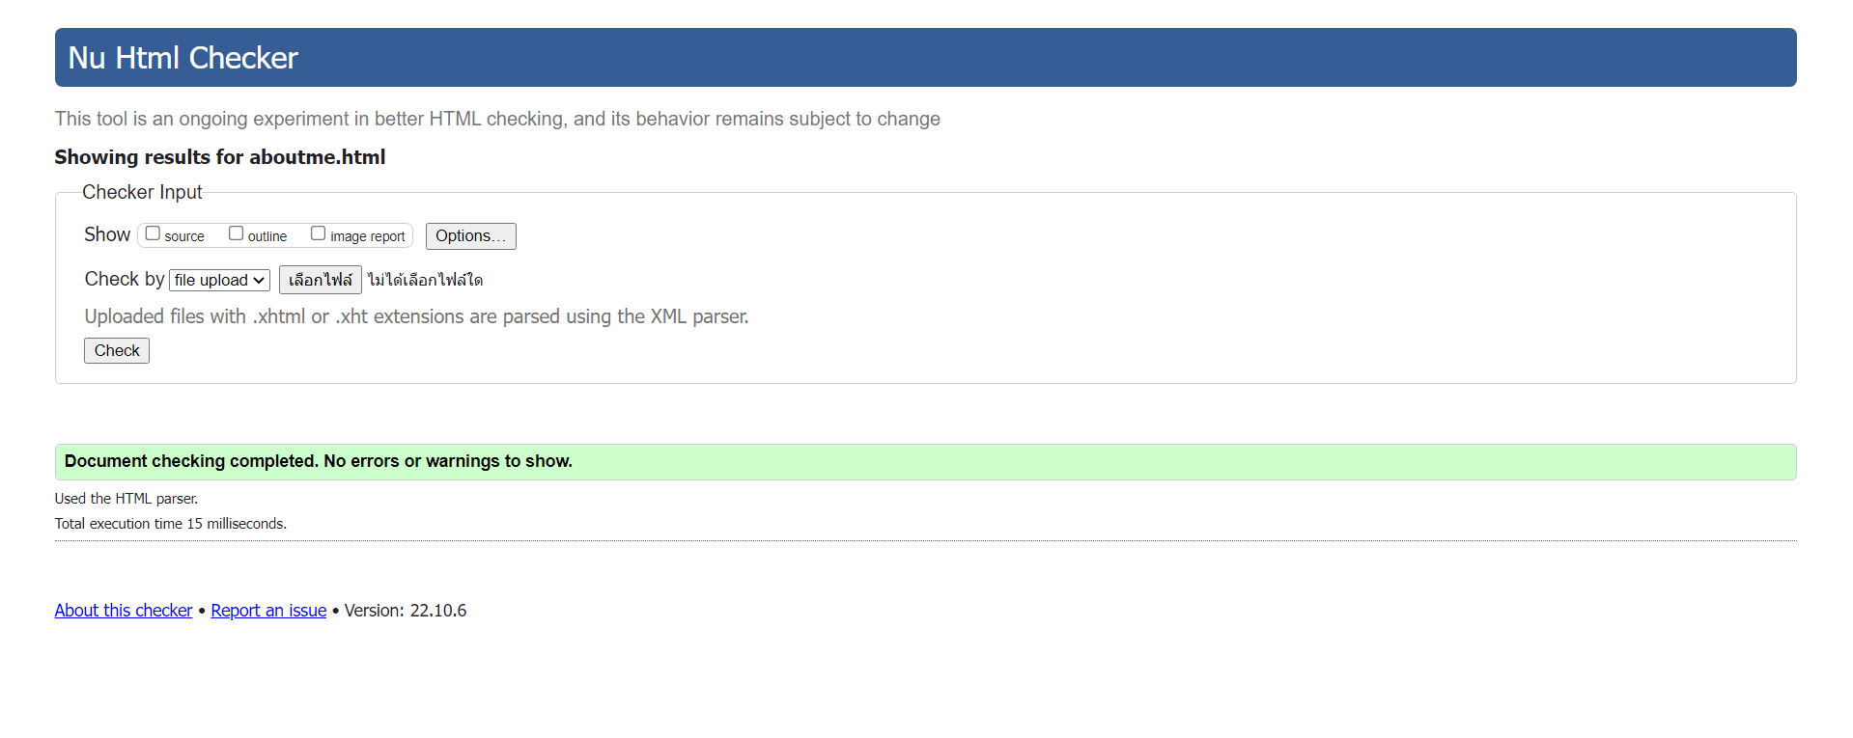

13.หน้าบทความ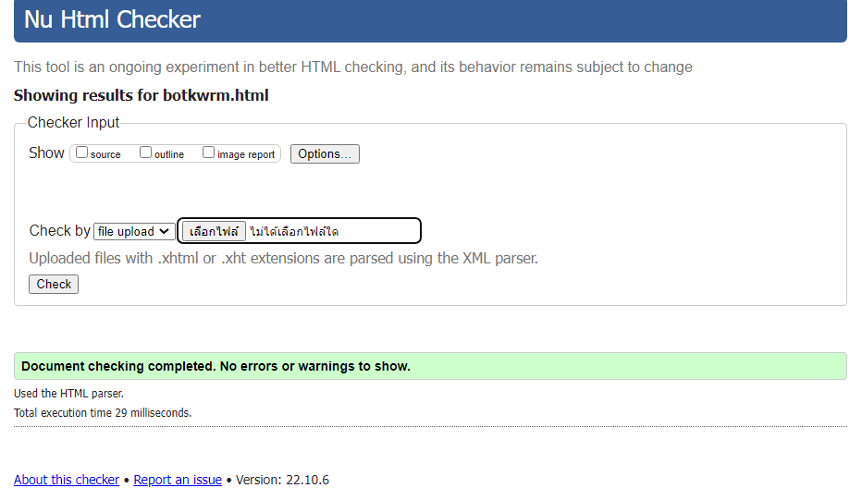

14.หน้าติดต่อเรา

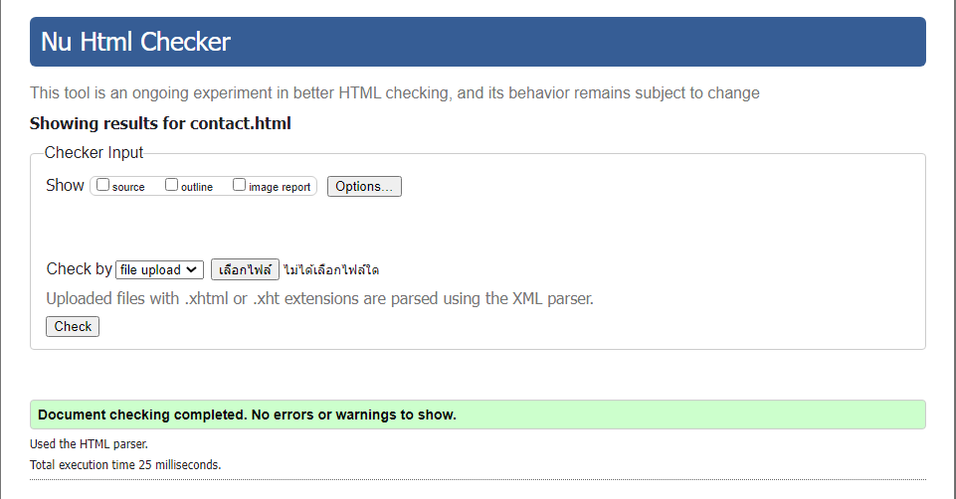

15.หน้าวิธีการสั่งซื้อ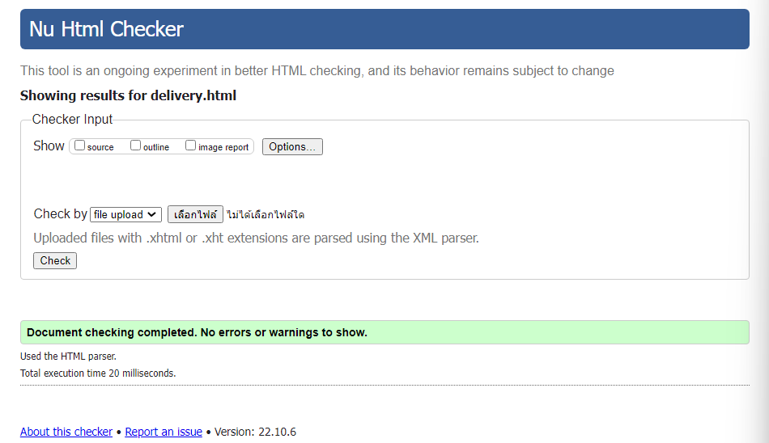

16.หน้าขนมอิตาลี่

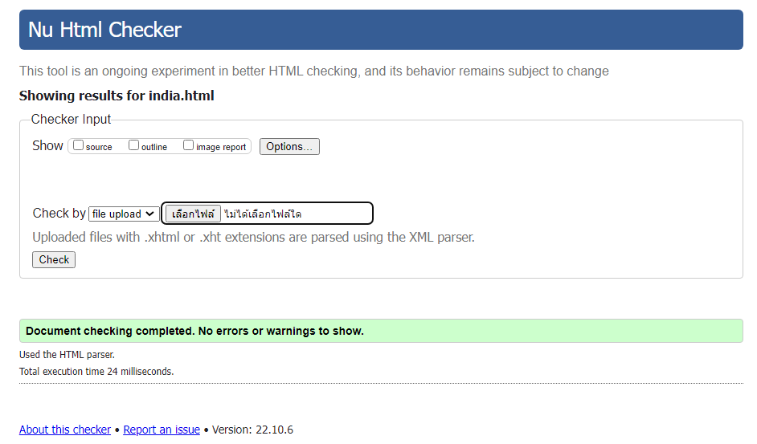

17.หน้าขนมญี่ปุ่น

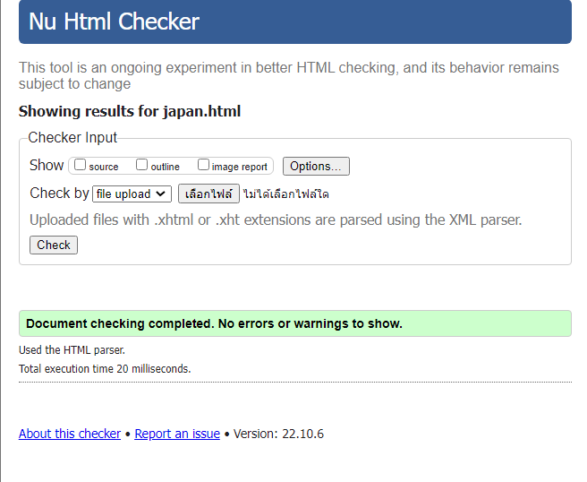

18.หน้าขนมฮาโลวีน

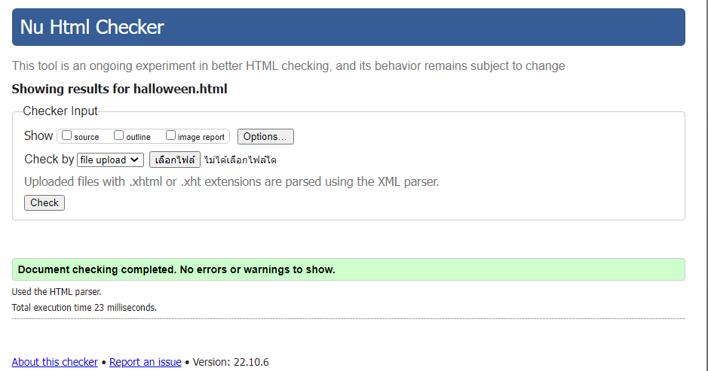

19.หน้าขนมไหว้เจ้า ตรุษจีน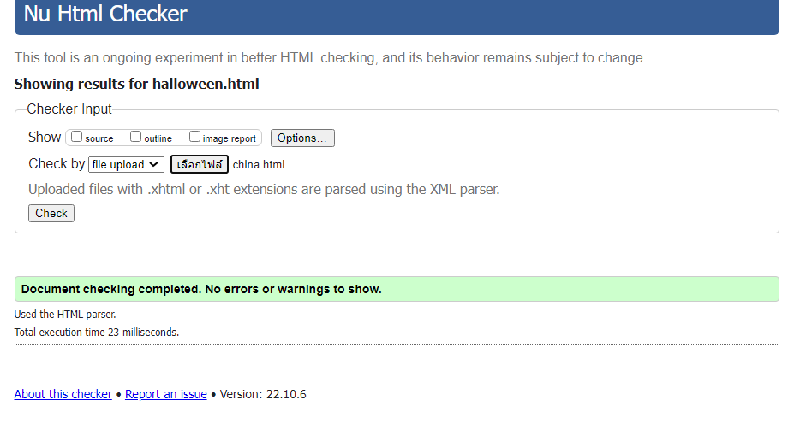

20.หน้าขนมคริสมาส

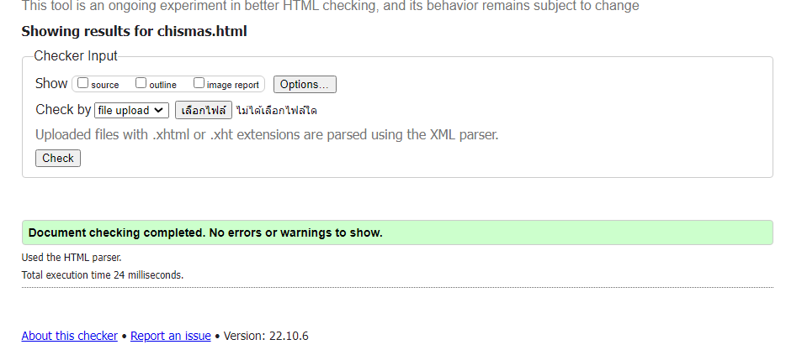

21.หน้ารายการสิน ขนมเทศกาล/ขนมนานาชาติ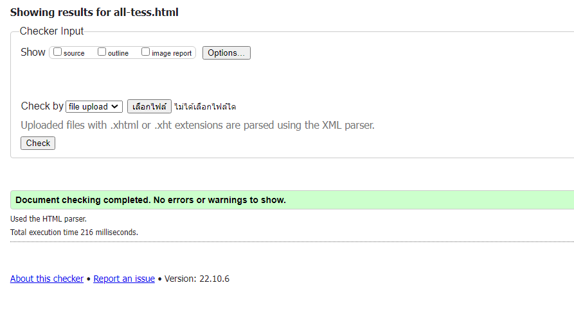

10)รายชื่อสมาชิก

กลุ่มที่ CS04 ชื่องาน B&C DESSERT (เว็ปไซต์ ขายขนมหวาน ขนมไทย) รหัสวิชา SC312302 Section 1

|  |  |  |  |  |  |
| --- | --- | --- | --- | --- | --- |
| **รายชื่อสมาชิก** | | **หน้าที่หลัก** | **ทำกี่ Layout**  **อะไรบ้าง** | **ทำกี่ html**  **ชื่อไฟล์อะไรบ้าง** | **ประเมินการทำงานตัวเอง 1-5** |
| **รหัสนักศึกษา** | **ชื่อ-นามสกุล** |
| 1. 643021239-8 | ปณัฎฐวุฒิ พรมเมือง | วาดรูป Design sketches /  HTML / CSS / mockup  / Wireframe / site map | 20(html) | 26 ไฟล์  3_list.html ,4_1_hit.html,4_2_cake.html ,4_3_thai.html , 4_3_thai1.html , 4_3_thai2.html ,4_3_thai3.html , 4_21__browny.html,4_21_cookie.html,4_21_pang.html  ,4_22_daifu.html, 4_EVENT.html,6_1_monny.html ,  6_2_monny2.html , 6_howbuy.html , 6_howbuy.html ,  aboutme.html , all-tess.html , botkwrm.html , china.html , chismas.html , contact.html , delivery.html , Halloween.html , index.html , india.html , Japan.html | 5 |
| 2. 643020486-6 | รัชชานนท์ สมโสก | Mockup / วาดรูป Design sketches / Wireframe | 0(html) | 0 ไฟล์ | 5 |

|  |  |  |  |
| --- | --- | --- | --- |
| **หัวข้อ** | **ผู้รับผิดชอบ** | **แก้ไข?** | **รายละเอียดการแก้ไข** |
| 1. Website specification | 1 | X |  |
| 2. Design sketches | 1,2 | √ | เพิ่มคำอธิบายว่าเป็นรูปภาพของหน้าไหน |
| 3. Wireframe (บอกด้วยว่าใช้โปรแกรมอะไรทำ) | 1,2 | X |  |
| 4. Mock up (บอกด้วยว่าใช้โปรแกรมอะไรทำ) | 1,2 | X |  |
| 5. Information architecture | 1 | X |  |
| 6. Site map and navigation design | 1 | X |  |
| 7. อธิบายหน้าจอที่ยากที่สุด (บอกด้วยว่าเอามาจากไหน) | 1 | X |  |
| 8. ทดสอบหน้าเว็บ เปรียบเทียบเบราว์เซอร์ OS | 1 | X |  |
| 9. ผลการตรวจสอบโค้ดจาก W3C Validator ทุกหน้า (ต้องไม่มี errors และ warning) | 1 | √ | เปลี่ยนรูปภาพการตรวจสอบ ของทุกหน้า (มีการแก้ไข) |
| 10. รายชื่อสมาชิกในทีม งานที่แต่ละคนรับผิดชอบ และหน้าที่แต่ละคนทำ | 1 | √ | เปลี่ยนและเพิ่มข้อมูล ส่วนของ **หน้าที่หลัก** และเพิ่มหัวข้อ **ทำกี่ html ชื่อไฟล์อะไรบ้าง** เพิ่มตารางการแก้ไขงาน |

อธิบายส่วนแก้ไขเว็บ ว่าแก้ไขอะไรบ้าง หน้าไหนบ้าง มีการปรับเปลี่ยนอย่างไร

หน้า index.html -ส่วนแถบที่เลื่อนได้ แก้ไขข้อความให้มีขนาด เท่ากันในทุกแถบ

-ส่วนรูปภาพของ เมนูแนะนำ เพิ่มความโค้งของขอบ และลดสีของเงาให้อ่อนลง

-ส่วนเมนูขาย แย่งออกจากเมนู แนะนำเพื่อให้ดูโดดเด่นยิ่งขึ้น

-ส่วน contact ลบเส้นแบ่งบางเส้นออก

หน้า 3_list.html -ส่วนเมนูต่างๆด้านล่าง เพิ่มพื้นหลังสีตัวอักษรเพื่อให้ตัวหนังสืออ่านง่ายขึ้น

-ส่วนรูปภาพบนแถบด้านบน ลดขนาดขอบลง

หน้า 4_1_hit.html &4_EVENT.html -ส่วนแถบด้านบน ทำให้มีความเท่ากันกับ หน้า EVENT ที่มีแถบด้านบนเหมือนกัน

หน้า4_EVENT.html -ส่วนแถบ EVENT & งานนอกสถานที่ ]ลดขนาดขอบของรูปภาพลง

หน้า Halloween.html , india.html , Japan.html , chismas.html , china.html

-แก้ไขส่วนรูปภาพ เพิ่มความโค้งมน และ ระยะห่าง

หน้า contact.html

-ส่วนข้อความ ของ form เปลี่ยนจากภาษาอังกฤษเป็นภาษาไทยเพื่อความ สม่ำเสมอ ของเว็ปไซต์

หน้า all-tess.html , 4_3_thai1.html , 4_3_thai2.html ,4_3_thai3.html , 4_21__browny.html,4_21_cookie.html,4_21_pang.html,4_22_daifu.html

-ส่วนที่ที่เป็นรายการสินค้า ลดขนาดของขอบลง และ เปลี่ยนสีของราคาสินค้า เป็นสีเขียนเพื่อให้เข้ากับโทนสีของเว็ป

-ส่วนของ header เพิ่มการนำทาง เพื่อให้รู้ว่าเราอยู่หน้าไหน